基础课程板块需求规格说明
学员端与教师课程管理后台
本文档定义基础课程板块的页面范围、功能行为、字段、交互、状态、权限、异常处理、编辑处理和验收要求。用户补充的前后台业务逻辑作为已确认规则，九张前期原型图、八张前期补充截图和四张本次补充截图作为页面结构和控件位置的辅助依据。未在需求描述或原型中明确的文件限制、权限模型、发布策略和提示文案统一列入待产品确认项。

1 需求概述
项目 | 内容
需求名称 | 基础课程板块
需求文档 | 基础课程板块需求规格说明
覆盖范围 | 学员端课程浏览与学习、章节测验、课程反馈，以及教师端课程配置、知识点管理和教学反馈
目标读者 | 产品、前端、后台、测试、运营及教学管理相关人员
主要依据 | 用户提供的图1至图9前端和后台原型，以及本次补充的前后台业务逻辑
确认原则 | 用户明确的前后台串联逻辑作为已确认规则；原型用于辅助确认页面结构；其他未说明内容标记为“待产品确认”

1.1 已知事实
- 前端课程入口位于生命医学AI教育平台的基础课程页面，页面包含课程进度概览、章节测验表现、课程分类筛选、课程名称搜索和课程卡片。
- 课程分类固定为解剖学、生理学、生物信息学、医学AI基础四类；前端的“全部”仅表示以上四类课程的集合。
- 课程难度固定为初级（一颗星）、中级（两颗星）、高级（三颗星）；后台上传课程时必须选择具体难度等级。
- 后台上传课程的课程名称是前端课程卡片、课程详情、章节测验和课程反馈中的同一课程名称来源。
- 课程卡片中的课程封面来自后台上传课程时配置的课程封面；图2红框内上传的封面对应图1课程卡片顶部红框区域。
- 课程采用“大章 + 小节”结构。大章只填写名称；小节在大章下按1.1、1.2、1.3的顺序添加，完成前一个小节后才能添加下一个小节。
- 小节字段包括小节名称、小节关联视频和一个或多个绑定知识点；知识点来源于知识点管理。
- 前端课程卡片中的“小时”是该课程全部小节视频的总时长；“章·节”是后台大章数量和全部小节数量的汇总。所有课程均以视频为学习内容，视频播放不可跳跃，视频完整播放后才计为该小节已完成。
- 每个课程后面都有章节测验，题型固定为单选题，每题固定四个选项A、B、C、D；后台维护题干、四个选项、正确答案、解析和绑定知识点。
- 章节测验题目绑定的知识点只能从该课程小节已绑定的知识点中选择。
- 每次测验只有提交后才形成有效测验记录；未提交的作答不计入测验次数、测验成绩、章节测验表现、知识点掌握情况或课程反馈。
- 测验结果页中的知识点掌握情况、答题明细与解析、答题准确率和课程反馈均随当前选中的测验记录切换。
- 章节测验表现只统计每个课程章节测验的首次有效提交记录，后续重新测验不纳入首次正确率、首次最高、首次平均和已测章节等首测统计。
- 每完成一次有效测验均可提交一次课程反馈；同一场测验的不同有效次数分别记录，反馈提交后当次不可修改，并同步到教师端教学反馈。
- 知识追踪与学习路径优化根据当前测验中答错题目对应的知识点识别待强化知识点，并推荐同一课程或其他课程中绑定相关知识点的小节；推荐课程需展示学员是否已学习的标签。
- 新增知识点仅允许编辑或预览，不允许下架或删除。
- 课程上传并保存后，课程记录在后台列表中只允许预览和人员配置，不允许删除、上架或下架。
- 学员学习管理后台的数据来源于学员端基础课程学习进度和各课程章节测验的有效测验记录；同一场章节测验的首次、第二次、第三次等有效提交记录均可查看。
- 教学反馈后台的数据来源于学员端提交的课程反馈。反馈中的测验记录表示课程下章节测验的具体测验次数，反馈类型与前端反馈类型保持一致。

1.2 范围说明
本期文档按页面和业务对象拆分为六个模块：
- M1 学员端基础课程页：课程封面、课程分类、课程难度、课程卡片、搜索、学习入口和测验入口。
- M2 学员端课程学习与章节测验：章和小节目录、小节视频、章节测验、测验结果和每次测验反馈。
- M3 教师课程上传与课程资源配置：课程基础信息、课程封面、大章、小节、视频、知识点绑定和章节测验题目配置。
- M4 教师知识点管理：知识点的查看、新增、编辑和供课程资源及题目选择。
- M5 教师学员学习管理：查看学员基础课程学习进度和章节测验的多次有效测验记录。
- M6 教师教学反馈管理：接收学员端每次测验反馈，并按课程、学员和测验次数查看。

2 全局约定

2.1 用户与使用场景
用户或角色 | 使用场景 | 已确认内容 | 确认状态
学员端用户 | 查看基础课程、进入小节视频、参加章节测验并提交课程反馈。 | 图2、图3、图6和图8对应学员端页面。 | 已明确
教师课程管理端用户 | 上传课程资源、配置知识点和章节测验，并查看教学反馈。 | 图1、图4、图5、图7和图9对应后台页面。 | 已明确
平台运营或管理员 | 课程发布、权限配置、数据范围和全量数据查看。 | 原型和用户描述未明确角色边界。 | 待产品确认

2.2 跨模块业务规则
编号 | 规则内容 | 触发条件 | 影响范围 | 来源 | 确认状态
G-01 | 课程知识体系固定为解剖学、生理学、生物信息学、医学AI基础四类；“全部”表示四类全集。后台课程必须选择其中一类。 | 创建或编辑课程、加载或筛选课程时。 | M1、M3 | 用户明确规则、图1 | 已明确
G-02 | 课程难度固定为初级（一颗星）、中级（两颗星）、高级（三颗星）。后台课程必须选择其中一项。 | 创建或编辑课程、展示课程卡片时。 | M1、M3 | 用户明确规则、图1 | 已明确
G-03 | 后台课程名称是前端课程卡片、课程详情、章节测验和反馈记录的统一课程名称。 | 创建课程或读取课程关联数据时。 | M1、M2、M3、M6 | 用户明确规则、图2至图9 | 已明确
G-04 | 后台大章和小节构成前端章与小节目录；后台小节视频构成前端小节学习内容。 | 保存课程结构或进入课程学习时。 | M2、M3 | 用户明确规则、图3和图4 | 已明确
G-05 | 课程章数等于后台大章数量，节数等于所有大章下小节数量，课程时长等于所有小节视频时长之和。 | 课程资源保存或前端课程卡片加载时。 | M1、M3 | 用户明确规则、图2和图4 | 已明确
G-06 | 每道章节测验题为四选一单选题，题目的知识点必须从该课程小节已绑定知识点中选择。 | 新增或编辑章节测验题时。 | M2、M3、M4 | 用户明确规则、图5至图7 | 已明确
G-07 | 只有点击提交并提交成功的测验才形成有效测验记录；未提交的作答不计入任何测验统计、学习管理记录或反馈记录。 | 学员完成或离开测验时。 | M1、M2、M5、M6 | 用户明确规则、补充图1和补充图7 | 已明确
G-08 | 测验结果页的知识点掌握情况、答题明细与解析、答题准确率和课程反馈均跟随当前选中的测验记录。 | 切换测验记录或查看结果时。 | M2、M6 | 用户明确规则、补充图1 | 已明确
G-09 | 章节测验表现只统计每个课程章节测验的首次有效提交记录，后续有效重测记录不纳入首测统计。 | 计算课程章节测验表现时。 | M1、M2 | 用户明确规则、补充图6 | 已明确
G-10 | 视频不可跳跃，视频完整播放后才将对应小节计为已完成，课程学习进度按已完成视频课时除以课程全部视频课时计算。 | 播放或计算学习进度时。 | M1、M2 | 用户明确规则、补充图5 | 已明确
G-11 | 知识追踪根据答错题目关联的知识点生成待强化知识点，并跨课程推荐绑定相关知识点的小节；推荐项展示学员已学习或未学习标签。 | 有效测验提交后。 | M2、M1 | 用户明确规则、补充图2至补充图4 | 已明确
G-12 | 知识点新增后只能编辑或预览，不允许下架或删除。 | 知识点管理操作时。 | M4、M3 | 用户明确规则、补充图8 | 已明确
G-13 | 课程保存后后台列表只允许预览和人员配置，不允许删除、上架或下架课程。 | 后台课程列表操作时。 | M3 | 用户明确规则、最新图1 | 已明确
G-14 | 学员学习管理后台读取学员端课程学习进度和章节测验有效记录，保留同一场测验的首次、第二次、第三次等有效提交记录。 | 后台查看学员学习管理时。 | M5 | 用户明确规则、最新图2 | 已明确
G-15 | 教学反馈后台读取学员端课程反馈；测验记录对应课程下章节测验的具体次数，反馈类型与前端反馈类型一致。 | 反馈提交并同步后台时。 | M2、M6 | 用户明确规则、最新图3和最新图4 | 已明确

2.3 不做范围、依赖和统计
除本次已明确的课程时长与章节目统计、视频课时进度和章节测验首测统计外，课程发布、撤回、审核、版本、权限、数据范围、文件格式与大小、接口字段命名、性能指标、审计日志、埋点和个人信息保护要求未在用户描述或原型中明确，统一标记为待产品确认。课程、视频、知识点、测验题目、学习记录和反馈数据依赖后台数据服务。

3 模块清单
模块 | 页面或功能对象 | 入口 | 相关角色 | 原型图
M1 | 学员端基础课程页 | 生命医学AI教育平台 > 基础课程 | 学员端用户 | 图2
M2 | 学员端课程学习与章节测验 | 基础课程 > 课程卡片 > 开始学习或章节测验 | 学员端用户 | 图3、图6、图8
M3 | 教师课程上传与课程资源配置 | 生命医学管理后台 > 教师课程管理端 > 课程与章节测验 | 教师课程管理端用户 | 图1、图4、图7
M4 | 教师知识点管理 | 生命医学管理后台 > 教师课程管理端 > 知识点管理 | 教师课程管理端用户 | 图5
M5 | 教师学员学习管理 | 生命医学管理后台 > 教师课程管理端 > 学员学习管理 | 教师课程管理端用户 | 最新图2
M6 | 教师教学反馈管理 | 生命医学管理后台 > 教师课程管理端 > 教学反馈 | 教师课程管理端用户 | 图9、最新图3

4 模块 M1 学员端基础课程页

4.1 业务说明
课程卡片是学员识别课程和进入学习流程的入口。卡片中的知识体系、课程名称、难度等级、封面、章数、节数和总时长均由M3后台课程配置或资源统计提供。
项目 | 需求说明
操作对象 | 课程、课程封面、知识体系、难度等级、课程结构统计、学习进度和章节测验入口。
触发入口 | 顶部系统导航或左侧导航中的基础课程。
前置条件 | 页面访问和登录条件未说明，待产品确认。
正常结果 | 展示课程概览、分类筛选、名称搜索和课程卡片；卡片读取后台课程基础信息及资源统计。
异常结果 | 加载失败、空数据、搜索无结果、封面缺失或无权限时的具体展示和提示待确认。

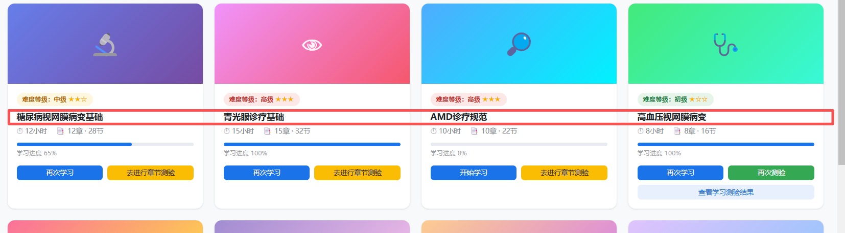
图2 学员端基础课程页课程卡片原型

4.2 字段与枚举
字段或控件 | 业务含义 | 类型与范围 | 必填或默认 | 展示与数据去向 | 确认状态
课程分类筛选 | 按课程所属知识体系筛选。 | 枚举：全部、解剖学、生理学、生物信息学、医学AI基础。 | 默认全部；不可清空。 | 读取后台课程知识体系。 | 已明确
课程名称搜索 | 按课程名称搜索课程。 | 文本输入；长度和匹配规则待确认。 | 非必填。 | 影响课程卡片列表。 | 部分明确
课程封面 | 课程卡片顶部展示的课程封面。 | 图片资源；格式、尺寸和加载规则待确认。 | 由后台课程配置。 | 读取课程上传时保存的封面。 | 已明确
课程名称 | 课程的统一展示名称。 | 文本。 | 由后台课程上传填写。 | 卡片、详情、测验和反馈使用同一名称。 | 已明确
难度等级 | 展示课程难度及星级。 | 初级一颗星、中级两颗星、高级三颗星。 | 由后台课程选择。 | 课程卡片标签。 | 已明确
课程时长 | 课程全部小节视频的总时长。 | 数值加小时。 | 后台视频时长汇总。 | 课程卡片。 | 已明确
课程章节数量 | 课程的大章数和小节数。 | 整数加“章·节”。 | 后台结构汇总。 | 课程卡片。 | 已明确
课程学习进度 | 单门课程已完成视频课时占课程全部视频课时的比例。 | 百分比。 | 已完成视频小节时长 ÷ 课程全部小节视频时长。 | 课程卡片进度区；视频完整播放后才增加。 | 已明确
章节测验表现 | 课程章节测验的首测统计。 | 统计卡片。 | 仅统计每个课程章节测验的首次有效提交记录。 | 课程页面章节测验表现区域。 | 已明确
首次正确率 | 首次有效提交测验的答题准确率。 | 百分比。 | 未提交的测验不计入。 | 章节测验表现区域。 | 已明确
首次最高 | 纳入统计的首次有效提交记录中的最高成绩。 | 百分比。 | 仅取各课程章节测验首次有效提交记录。 | 章节测验表现区域。 | 已明确
首次平均 | 纳入统计的首次有效提交记录的平均成绩。 | 百分比。 | 仅取各课程章节测验首次有效提交记录。 | 章节测验表现区域。 | 已明确
已测章节 | 已经产生首次有效提交测验记录的课程或章节数量。 | 非负整数。 | 未提交的测验不计入。 | 章节测验表现区域。 | 已明确
学习操作 | 开始或继续学习。 | 开始学习、再次学习。 | 按学习状态展示。 | 进入M2课程学习。 | 部分明确
章节测验操作 | 进入或再次进行章节测验。 | 去进行章节测验、再次测验。 | 按测验状态展示。 | 进入M2章节测验。 | 部分明确

4.3 枚举与可选范围
字段或控件 | 选项值或展示文案 | 默认值 | 是否可清空 | 数据来源 | 确认状态
课程分类 | 全部；解剖学；生理学；生物信息学；医学AI基础 | 全部 | 不适用 | 后台课程知识体系 | 已明确
课程难度 | 初级（一颗星）；中级（两颗星）；高级（三颗星） | 未说明 | 不适用 | 后台课程难度等级 | 已明确
学习按钮 | 开始学习；再次学习 | 按学习状态 | 不适用 | 学习记录 | 部分明确
测验按钮 | 去进行章节测验；再次测验 | 按测验状态 | 不适用 | 测验记录 | 部分明确

4.4 交互规则
控件或操作 | 显示或可用条件 | 操作前状态 | 用户动作 | 操作中反馈 | 成功后效果 | 失败后效果 | 是否可重试
分类筛选 | 筛选区已加载。 | 筛选区已加载。 | 点击分类。 | 加载、提交或切换中的具体反馈待产品确认。 | 当前分类高亮，课程列表只展示对应知识体系；全部展示四类全集。 | 加载失败、空结果和重试提示待确认。 | 按异常处理规则，具体重试次数待产品确认。
名称搜索 | 搜索框可见。 | 搜索框可见。 | 输入课程名称并执行搜索。 | 加载、提交或切换中的具体反馈待产品确认。 | 列表按关键词刷新。 | 匹配规则、无结果提示和重试规则待确认。 | 按异常处理规则，具体重试次数待产品确认。
课程卡片 | 课程数据加载成功。 | 课程数据加载成功。 | 查看课程卡片。 | 加载、提交或切换中的具体反馈待产品确认。 | 展示封面、名称、难度星级、视频总时长、章数、节数、学习进度和可用操作。 | 缺失字段和封面失败处理待确认。 | 按异常处理规则，具体重试次数待产品确认。
章节测验表现 | 课程数据和首测记录加载成功。 | 课程数据和首测记录加载成功。 | 查看章节测验表现区域。 | 加载、提交或切换中的具体反馈待产品确认。 | 展示首次正确率、首次最高、首次平均和已测章节；只采用首次有效提交记录。 | 统计数据缺失或加载失败提示待确认。 | 按异常处理规则，具体重试次数待产品确认。
开始或再次学习 | 课程存在对应学习状态。 | 课程存在对应学习状态。 | 点击学习按钮。 | 加载、提交或切换中的具体反馈待产品确认。 | 进入M2课程学习页。 | 目标页加载失败时的提示和重试待确认。 | 按异常处理规则，具体重试次数待产品确认。
章节测验 | 课程存在测验入口。 | 课程存在测验入口。 | 点击去进行章节测验或再次测验。 | 加载、提交或切换中的具体反馈待产品确认。 | 进入M2章节测验页。 | 测验不可用和重复提交规则待确认。 | 按异常处理规则，具体重试次数待产品确认。

4.5 状态流转
状态说明：各模块的初始状态为进入页面或打开编辑流程后的加载中或编辑中状态，成功保存、成功提交或反馈已提交为相应流程的完成状态。除用户已明确的反馈提交后不可修改和小节必须按顺序添加外，其他禁止操作、操作角色、可逆性、通知、日志记录和数据变化规则未说明，待产品确认。
页面或对象状态 | 状态含义 | 触发条件 | 允许操作 | 下一状态或结果 | 确认状态
初始加载 | 页面正在加载课程概览和列表。 | 进入基础课程页。 | 等待加载。 | 加载成功、空数据或错误。 | 部分明确
加载成功 | 展示筛选区和课程卡片。 | 数据返回成功。 | 筛选、搜索、学习、测验。 | 列表刷新或进入M2。 | 已明确
课程未开始 | 进度为0%，显示开始学习。 | 无学习记录。 | 开始学习。 | 进入M2；测验可用条件待确认。 | 部分明确
课程学习中 | 进度大于0%且未完成，显示再次学习。 | 存在未完成学习记录。 | 再次学习、测验。 | 进入M2或测验页。 | 部分明确
课程完成 | 全部小节视频均已完整播放，进度为100%。 | 所有视频达到结束位置。 | 再次学习、测验。 | 保持100%，可进入M2。 | 已明确
封面缺失或加载失败 | 课程其他信息仍可展示。 | 封面地址为空或资源失败。 | 查看其他课程信息。 | 默认图、占位图或隐藏规则待确认。 | 待确认

4.6 权限
功能或数据 | 学员端用户 | 教师课程管理端用户 | 平台运营或管理员 | 备注
查看课程列表和卡片 | 允许 | 待产品确认 | 待产品确认 | 课程数据范围待确认。
查看个人进度和测验表现 | 允许 | 待产品确认 | 待产品确认 | 教师是否可查看学员数据待确认。
开始学习和参加测验 | 允许 | 否或待确认 | 待产品确认 | 测验次数和重测条件待确认。
编辑课程内容 | 否 | 待产品确认 | 待产品确认 | 编辑行为归入M3。

4.7 异常处理
异常场景 | 触发条件 | 系统结果 | 用户提示 | 是否可重试 | 恢复方式 | 是否记录日志
课程列表加载失败 | 接口、网络或服务失败。 | 列表不展示或保留上一状态，具体规则待确认。 | 提示文案待确认。 | 待确认 | 刷新或重新加载。 | 待产品确认
筛选或搜索无结果 | 当前条件无匹配课程。 | 展示空状态。 | 空状态文案待确认。 | 是 | 清空搜索或更换分类。 | 待产品确认
封面加载失败 | 封面资源不存在或请求失败。 | 保留课程其他信息。 | 替代展示文案待确认。 | 是 | 重新加载或补充后台封面。 | 待产品确认
无权限访问 | 用户没有课程访问权限。 | 拦截访问或返回可用页面，规则待确认。 | 提示文案待确认。 | 否或待确认 | 返回或申请权限。 | 待产品确认

4.8 编辑处理
操作 | 触发入口 | 前置条件 | 处理规则 | 结果与反馈 | 确认状态
课程筛选 | 点击分类标签。 | 筛选区可用。 | 按后台课程知识体系过滤；全部包含四类课程。 | 列表刷新并保留当前搜索条件的规则待确认。 | 已明确
课程卡片跳转 | 点击开始学习或测验按钮。 | 课程和目标页面可用。 | 带课程标识进入M2。 | 跳转失败时保留当前页面并提示，具体文案待确认。 | 部分明确
章节测验表现查看 | 课程页面已加载首测统计。 | 查看章节测验表现区域或进入结果。 | 展示只由首次有效提交记录计算的统计数据。 | 统计加载失败时提示待确认。 | 已明确
封面展示 | 课程已配置封面。 | 加载课程列表。 | 读取后台课程封面并展示在卡片顶部。 | 封面缺失替代策略待确认。 | 已明确

4.9 验收要点
编号 | 场景 | 前置条件 | 操作步骤 | 预期结果
M1-01 | 基础课程页打开 | 课程数据可用。 | 进入基础课程。 | 展示进度概览、测验表现、筛选区和课程卡片。
M1-02 | 四类课程筛选 | 列表已加载。 | 依次选择四类知识体系及全部。 | 分别展示对应分类课程，全部展示四类课程集合。
M1-03 | 课程卡片字段 | 课程配置完整。 | 查看任一课程卡片。 | 展示后台对应封面、名称、难度星级、总时长、章数、节数和进度。
M1-04 | 视频课时进度 | 课程存在视频学习记录。 | 完成一个或多个小节视频后返回课程页。 | 只有完整播放的视频小节计入进度，进度按已完成视频时长占全部视频时长计算。
M1-05 | 首次测验统计 | 课程存在已提交和未提交的测验行为。 | 查看章节测验表现。 | 只统计首次有效提交记录，未提交作答和后续重测不影响首测统计。
M1-06 | 课程学习入口 | 课程存在。 | 点击开始学习或再次学习。 | 进入对应课程学习页。
M1-07 | 封面异常 | 模拟封面资源失败。 | 刷新课程列表。 | 其他课程信息不被遮挡，替代展示按确认规则执行。

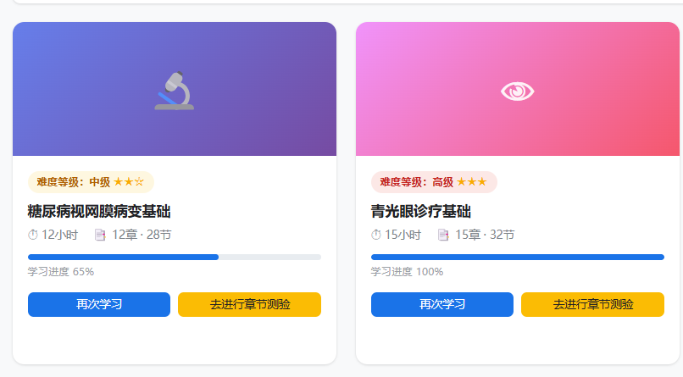
补充图3 学员端课程卡片及课程学习进度原型
补充图5 学员端课程视频课时与学习进度原型
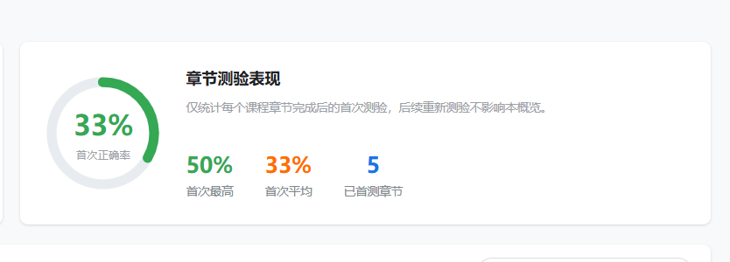
补充图6 学员端章节测验表现原型

5 模块 M2 学员端课程学习与章节测验

5.1 业务说明
前端课程学习采用大章和小节两级结构：大章只承担目录分组和名称展示，学习视频放在小节内。章节测验和反馈与课程、测验次数建立关联。
项目 | 需求说明
操作对象 | 课程、大章、小节、小节视频、章节测验题目、测验结果和测验反馈。
触发入口 | M1课程卡片中的开始学习、再次学习、去进行章节测验或再次测验。
前置条件 | 课程已由后台配置；小节视频和章节测验可用条件未说明，待产品确认。
正常结果 | 先展示章目录，点击小节后展示该小节视频；课程后续进入章节测验并可在每次测验后提交反馈。
异常结果 | 目录、视频、题目、结果或反馈加载和提交失败时的具体提示和恢复策略待确认。

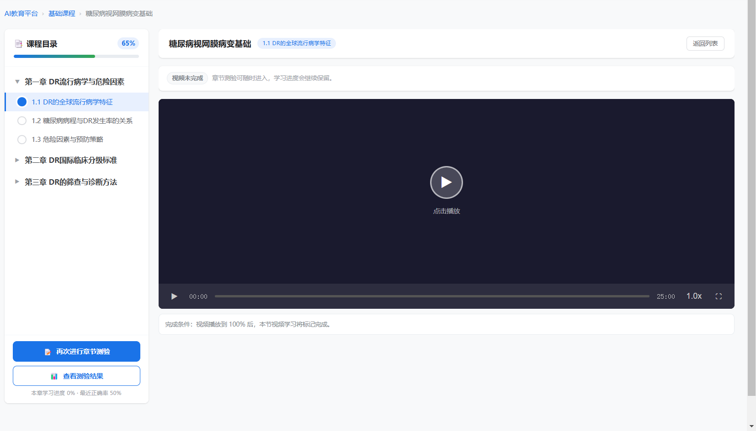
图3 学员端课程章与小节学习原型

5.2 字段与枚举
字段或控件 | 业务含义 | 类型与范围 | 必填或默认 | 展示与数据去向 | 确认状态
课程名称 | 当前学习课程名称。 | 读取M3课程名称。 | 后台课程名称。 | 页面标题、测验和反馈关联。 | 已明确
大章名称 | 课程章目录名称。 | 文本，只展示名称。 | 后台创建大章时填写。 | 课程学习页章目录。 | 已明确
小节编号和名称 | 大章下的连续小节。 | 如1.1、1.2、1.3及小节名称。 | 后台按顺序创建。 | 点击后展示小节视频。 | 已明确
小节视频 | 当前小节学习内容。 | 视频资源；播放进度不可跳跃。 | 后台小节上传视频。 | 小节内容区；完整播放后形成小节完成状态。 | 已明确
小节完成状态 | 是否已完整观看当前小节视频。 | 未完成、已完成。 | 视频播放到结束位置后变为已完成。 | 课程学习进度和继续学习入口。 | 已明确
章节测验题目 | 课程章节测验题目。 | 单选题，固定A/B/C/D四个选项。 | 后台配置。 | 测验页。 | 已明确
正确答案和解析 | 用于提交后展示答题结果。 | 正确答案为A/B/C/D之一；解析文本。 | 后台配置。 | 结果或解析页；展示时机待确认。 | 已明确
测验记录 | 学员已提交的历次有效测验记录。 | 记录序号、成绩、提交时间等；具体展示字段以原型为准。 | 未提交的作答不形成记录。 | 结果页记录选择器。 | 已明确
当前测验记录 | 当前结果页正在查看的有效测验记录。 | 单选记录。 | 进入结果页时加载当前记录；默认规则待产品确认。 | 驱动本页准确率、知识点掌握、答题明细、解析和反馈展示。 | 已明确
答题准确率 | 当前测验记录的答题准确率。 | 百分比。 | 按当前记录计算。 | 结果页准确率区域。 | 已明确
答题明细与解析 | 当前测验记录中每道题的作答、对错、正确答案和解析。 | 题目明细列表。 | 按当前记录读取。 | 结果页答题明细区域。 | 已明确
知识点掌握情况 | 当前测验记录下各题目关联知识点的掌握结果。 | 知识点、答对题数、题目数、掌握状态或比例；展示细节以原型为准。 | 按当前记录计算。 | 结果页知识点掌握区域。 | 已明确
待强化知识点 | 当前测验中答错题目关联的知识点。 | 知识点集合。 | 由当前有效测验记录中的错题生成。 | 知识追踪与学习路径优化区域。 | 已明确
推荐课程与小节 | 与待强化知识点相关联的课程和小节。 | 推荐课程/小节列表。 | 来源于本课程及其他课程已绑定的相关知识点。 | 结果页学习路径优化区域。 | 已明确
推荐学习状态标签 | 推荐课程或小节是否已学习。 | 已学习、未学习；其他状态待确认。 | 读取学员学习记录。 | 每个推荐项后展示状态标签。 | 已明确
测验反馈 | 当前测验记录对应的学员反馈。 | 反馈内容；字段和类型待确认。 | 每个有效测验记录最多提交一次。 | 提交至M6教师教学反馈。 | 已明确

5.4 交互规则
控件或操作 | 显示或可用条件 | 操作前状态 | 用户动作 | 操作中反馈 | 成功后效果 | 失败后效果 | 是否可重试
小节编号 | 后台添加前一小节完成。 | 后台添加前一小节完成。 | 添加并保存1.1后尝试添加1.2。 | 加载、提交或切换中的具体反馈待产品确认。 | 只允许按顺序连续添加小节。 | 未完成前一节时禁止或拦截新增，具体提示待确认。 | 按异常处理规则，具体重试次数待产品确认。
课程结构 | 课程目录加载成功。 | 课程目录加载成功。 | 点击大章或小节。 | 加载、提交或切换中的具体反馈待产品确认。 | 大章只展示名称；点击小节后展示对应视频。 | 目录或视频加载失败可重试，文案待确认。 | 按异常处理规则，具体重试次数待产品确认。
视频播放 | 小节存在已关联视频。 | 小节存在已关联视频。 | 点击小节并播放视频。 | 加载、提交或切换中的具体反馈待产品确认。 | 按顺序播放当前小节视频，禁止拖动或跳跃到未观看位置；播放到结束后标记小节完成。 | 视频加载或播放失败时提示并支持重试，规则待确认。 | 按异常处理规则，具体重试次数待产品确认。
章节测验 | 课程存在章节测验。 | 课程存在章节测验。 | 进入或再次进入测验。 | 加载、提交或切换中的具体反馈待产品确认。 | 展示单选题及四个选项，提交后展示按确认规则处理的结果和解析。 | 提交失败或题目缺失时保留作答，规则待确认。 | 按异常处理规则，具体重试次数待产品确认。
提交测验 | 测验题目已展示。 | 测验题目已展示。 | 完成作答后点击提交。 | 加载、提交或切换中的具体反馈待产品确认。 | 提交成功后形成一条有效测验记录；未点击提交或提交失败不形成记录。 | 保留当前作答并提示失败，具体文案待确认。 | 按异常处理规则，具体重试次数待产品确认。
切换测验记录 | 结果页存在两条或以上有效测验记录。 | 结果页存在两条或以上有效测验记录。 | 选择某一测验记录。 | 加载、提交或切换中的具体反馈待产品确认。 | 同步刷新当前记录的准确率、答题明细与解析、知识点掌握、知识追踪推荐和课程反馈。 | 记录加载失败时保留当前结果或提示，规则待确认。 | 按异常处理规则，具体重试次数待产品确认。
知识点掌握与推荐 | 当前有效测验记录已加载。 | 当前有效测验记录已加载。 | 查看结果页对应区域。 | 加载、提交或切换中的具体反馈待产品确认。 | 答错题目关联知识点标记为待强化，并展示同课程或跨课程的相关推荐及已学习/未学习标签。 | 推荐数据加载失败提示待确认。 | 按异常处理规则，具体重试次数待产品确认。
测验反馈 | 本次测验已完成且尚未提交本次反馈。 | 本次测验已完成且尚未提交本次反馈。 | 填写并提交反馈。 | 加载、提交或切换中的具体反馈待产品确认。 | 创建本次测验唯一反馈并同步M6，当前反馈不可修改。 | 重复提交拦截或提示，具体文案待确认。 | 按异常处理规则，具体重试次数待产品确认。

5.5 状态流转
状态说明：各模块的初始状态为进入页面或打开编辑流程后的加载中或编辑中状态，成功保存、成功提交或反馈已提交为相应流程的完成状态。除用户已明确的反馈提交后不可修改和小节必须按顺序添加外，其他禁止操作、操作角色、可逆性、通知、日志记录和数据变化规则未说明，待产品确认。
页面或对象状态 | 状态含义 | 触发条件 | 允许操作 | 下一状态或结果 | 确认状态
目录加载中 | 章和小节目录正在加载。 | 进入课程学习页。 | 等待加载。 | 目录加载成功、空目录或错误。 | 部分明确
目录展示 | 展示大章名称和小节列表。 | 目录加载成功。 | 选择小节。 | 进入小节视频。 | 已明确
小节学习中 | 展示当前小节视频且播放未结束。 | 点击小节。 | 播放、暂停；禁止跳跃播放；切换小节规则待确认。 | 视频结束后进入小节已完成。 | 已明确
小节已完成 | 当前视频已完整播放。 | 视频播放到结束位置。 | 查看或进入下一小节；下一节解锁规则待确认。 | 课程进度按课时汇总更新。 | 已明确
测验作答中 | 展示单选题和四个选项。 | 进入章节测验。 | 选择答案、提交或离开。 | 提交成功形成有效记录；离开或未提交不形成记录。 | 已明确
有效测验记录已生成 | 本次测验已提交成功。 | 提交接口成功。 | 查看当前记录、切换其他记录、提交本次反馈。 | 结果页展示当前记录相关数据。 | 已明确
本次反馈已提交 | 反馈已同步教师端。 | 本次有效测验反馈提交成功。 | 只读查看；禁止修改或覆盖。 | 保持不可编辑状态。 | 已明确

5.6 权限
功能或数据 | 学员端用户 | 教师课程管理端用户 | 平台运营或管理员 | 备注
查看课程目录和视频 | 允许 | 待产品确认 | 待产品确认 | 学员可见范围和视频防下载规则待确认。
参加章节测验 | 允许 | 否或待确认 | 待产品确认 | 测验次数限制待确认。
提交测验反馈 | 允许 | 否 | 待产品确认 | 反馈类型和内容范围待确认。
查看历次有效测验记录和结果 | 允许 | 否或待确认 | 待产品确认 | 结果数据范围待确认。
编辑课程结构和题目 | 否 | 待产品确认 | 待产品确认 | 编辑行为归入M3。

5.7 异常处理
异常场景 | 触发条件 | 系统结果 | 用户提示 | 是否可重试 | 恢复方式 | 是否记录日志
课程目录加载失败 | 课程结构接口失败。 | 不展示不完整目录或展示错误态，规则待确认。 | 提示文案待确认。 | 是 | 重新加载。 | 待产品确认
小节视频不可用 | 视频资源不存在、无权限或播放失败。 | 保留目录并提示当前小节不可用。 | 提示文案待确认。 | 是 | 重试或联系管理员。 | 待产品确认
视频跳跃操作 | 用户拖动到未观看位置。 | 不改变已完成状态，不允许通过跳跃完成小节。 | 是否提示用户待产品确认。 | 否 | 从允许的播放位置继续观看。 | 待产品确认
题目或选项不完整 | 后台题目配置不完整。 | 阻止提交该题或整场测验，规则待确认。 | 配置异常提示待确认。 | 否或待确认 | 后台补齐题目。 | 待产品确认
测验未提交即离开 | 用户返回课程目录、关闭页面或退出测验，且未成功提交。 | 不生成测验记录，不更新首测统计、知识点掌握、推荐或反馈。 | 提示文案待确认。 | 是 | 重新进入测验并完成提交。 | 待产品确认
测验提交失败 | 网络、服务或重复提交。 | 不生成新的测验结果或反馈记录。 | 提示文案待确认。 | 是 | 保留作答后重试。 | 待产品确认
测验记录加载失败 | 选择的有效记录无法加载。 | 不切换当前结果或展示错误态，规则待确认。 | 提示文案待确认。 | 是 | 重新选择或刷新。 | 待产品确认
反馈重复提交 | 同一测验次数已有反馈。 | 拒绝新增并保持原反馈只读。 | 不可重复提交提示待确认。 | 否 | 查看原反馈。 | 待产品确认

5.8 编辑处理
操作 | 触发入口 | 前置条件 | 处理规则 | 结果与反馈 | 确认状态
切换小节 | 点击目录中的小节。 | 小节记录和视频存在。 | 加载对应视频；章只作为目录层级，不直接承载视频。 | 当前小节状态和播放失败规则待确认。 | 已明确
提交测验 | 用户处于测验作答中。 | 点击提交。 | 提交成功才创建有效测验记录；该记录用于当前结果、知识点分析和后续反馈。 | 失败时不创建记录，保留作答后可重试。 | 已明确
切换测验记录 | 存在多条有效测验记录。 | 选择其他记录。 | 以所选记录作为当前上下文，刷新准确率、答题明细与解析、知识点掌握、推荐和反馈。 | 加载失败时不覆盖当前已展示结果，具体规则待确认。 | 已明确
提交反馈 | 当前有效测验记录已完成且反馈未提交。 | 填写并提交。 | 创建不可修改的当前测验记录反馈，并同步M6。 | 保存失败不生成反馈，保留表单后可重试。 | 已明确

5.9 验收要点
编号 | 场景 | 前置条件 | 操作步骤 | 预期结果
M2-01 | 章和小节目录 | 课程结构已配置。 | 进入课程学习页。 | 展示大章名称和其下小节；大章不直接展示视频。
M2-02 | 小节视频 | 小节已关联视频。 | 点击某个小节并尝试拖动进度。 | 视频可播放但不能通过跳跃完成；完整播放后小节状态变为已完成。
M2-03 | 章节测验 | 课程存在题目。 | 进入测验并查看题目。 | 每题为单选题，固定展示四个选项A/B/C/D。
M2-04 | 未提交测验 | 测验已开始但未提交。 | 直接返回课程目录或关闭测验。 | 不生成测验记录，不影响任何测验统计、知识点掌握和课程反馈。
M2-05 | 有效测验记录 | 测验已成功提交。 | 查看结果页并切换测验记录。 | 每个已提交记录均可独立查看，页面内容随当前记录切换。
M2-06 | 结果与解析 | 测验提交成功。 | 选择某条测验记录。 | 展示该记录的准确率、答题明细与解析和知识点掌握情况。
M2-07 | 知识追踪推荐 | 当前记录包含错题。 | 查看知识追踪与学习路径优化区域。 | 展示错题关联待强化知识点，并推荐同课程或其他课程的相关小节；每项带已学习或未学习标签。
M2-08 | 反馈不可修改 | 某次测验反馈已提交。 | 返回该次测验结果或反馈区域。 | 该次反馈只读，不能再次编辑或覆盖。

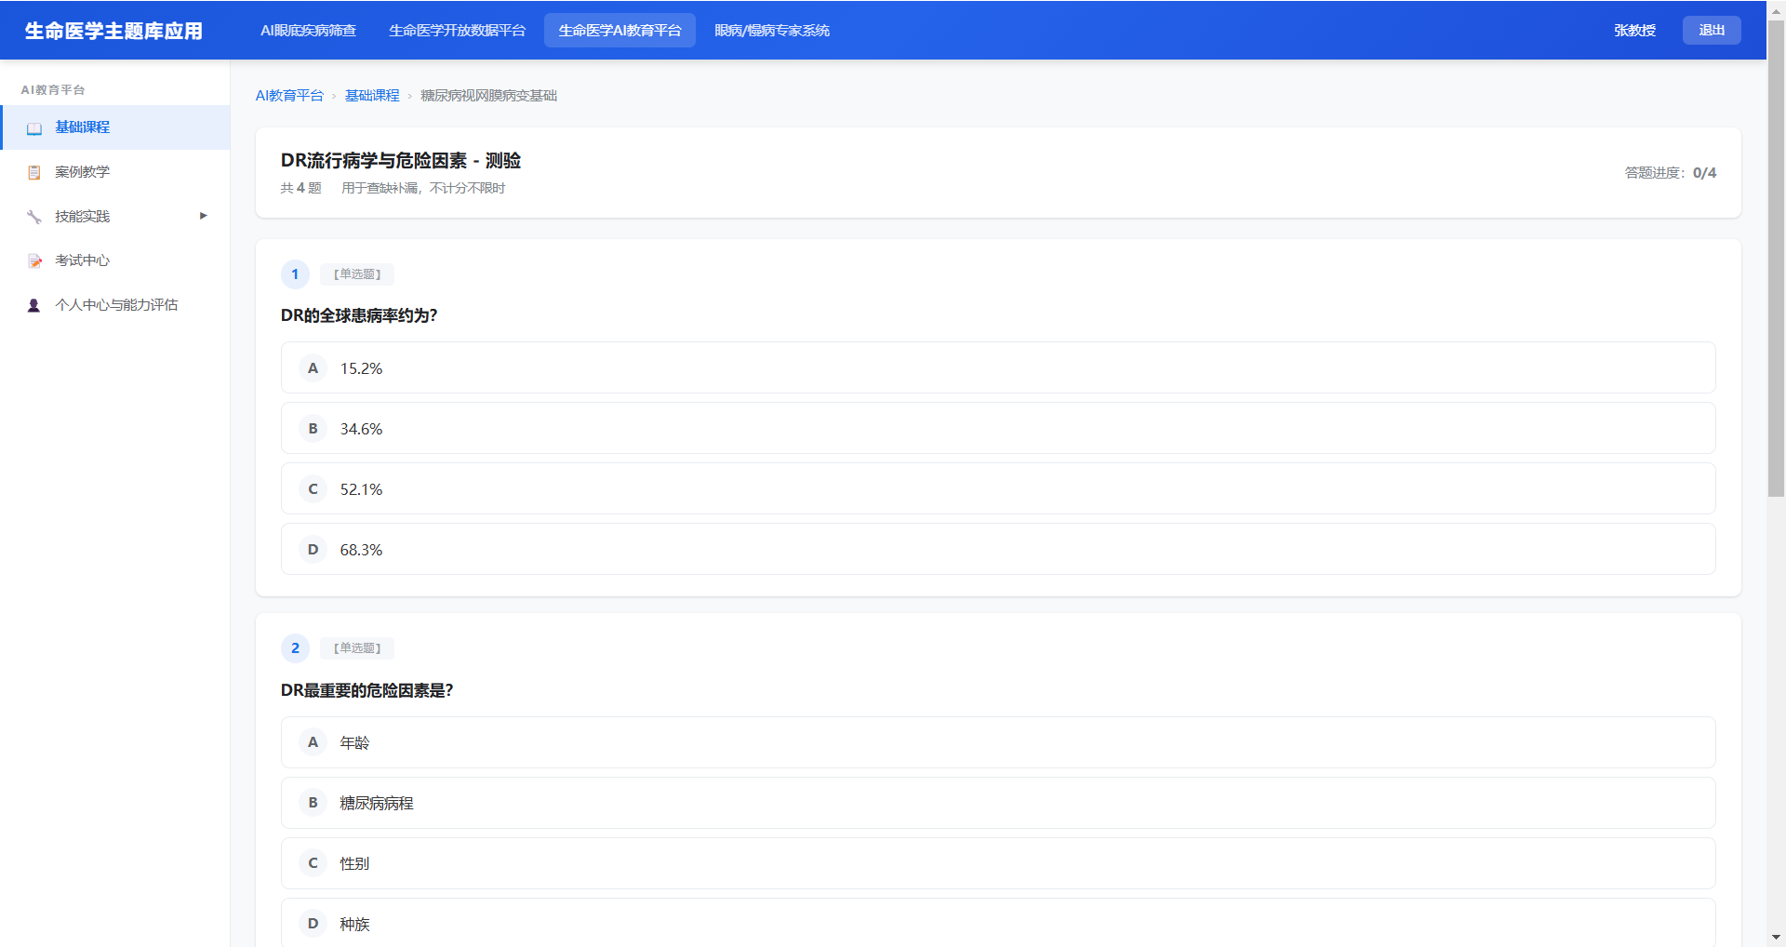
图6 学员端章节测验单选题原型
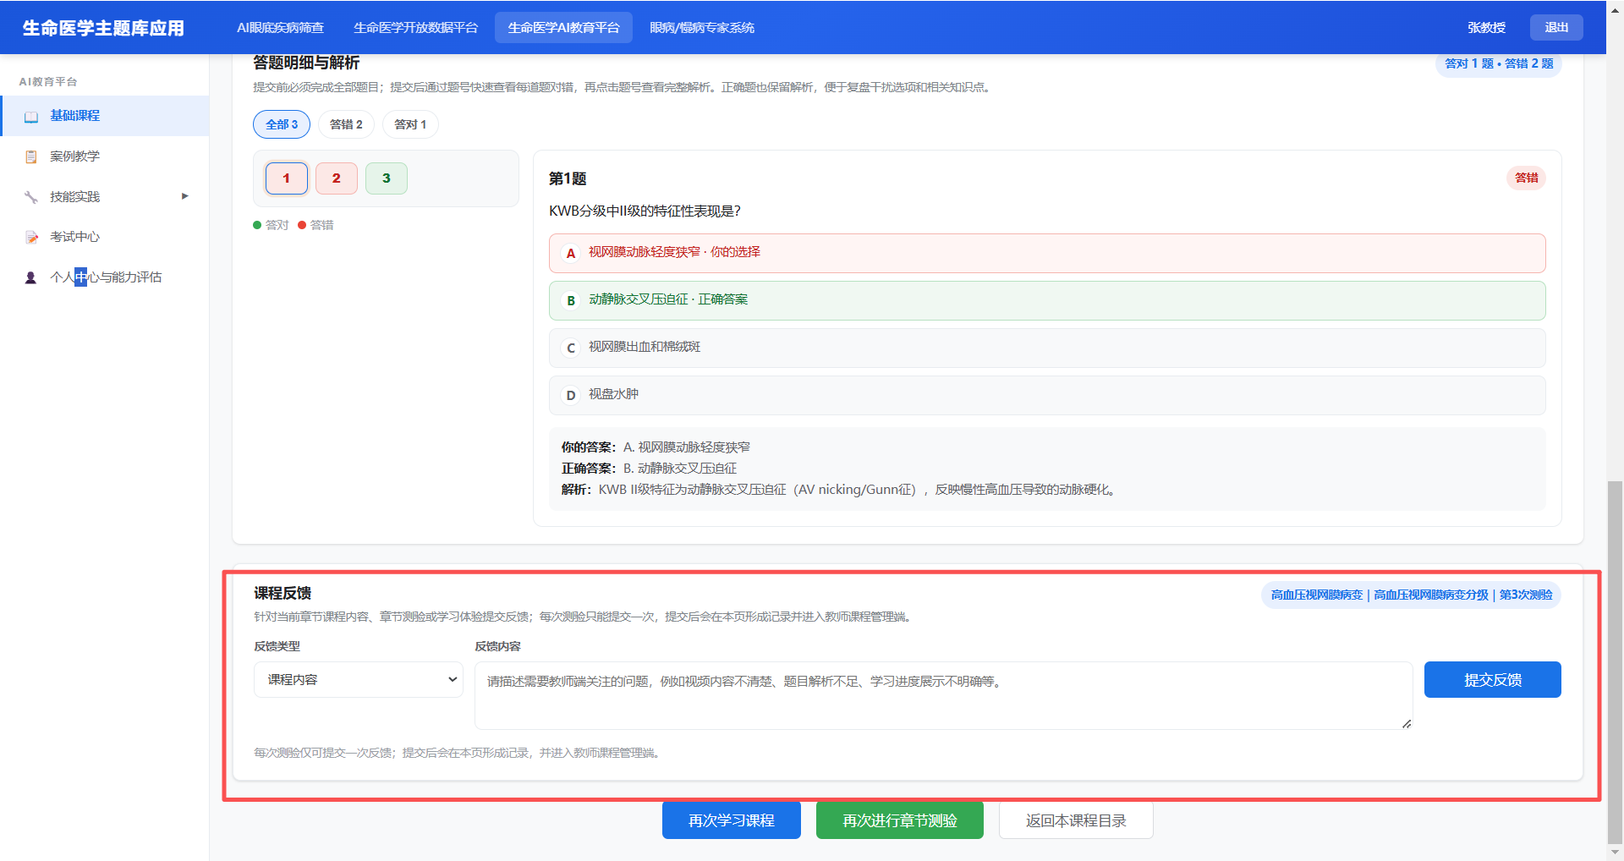
图8 学员端课程反馈原型
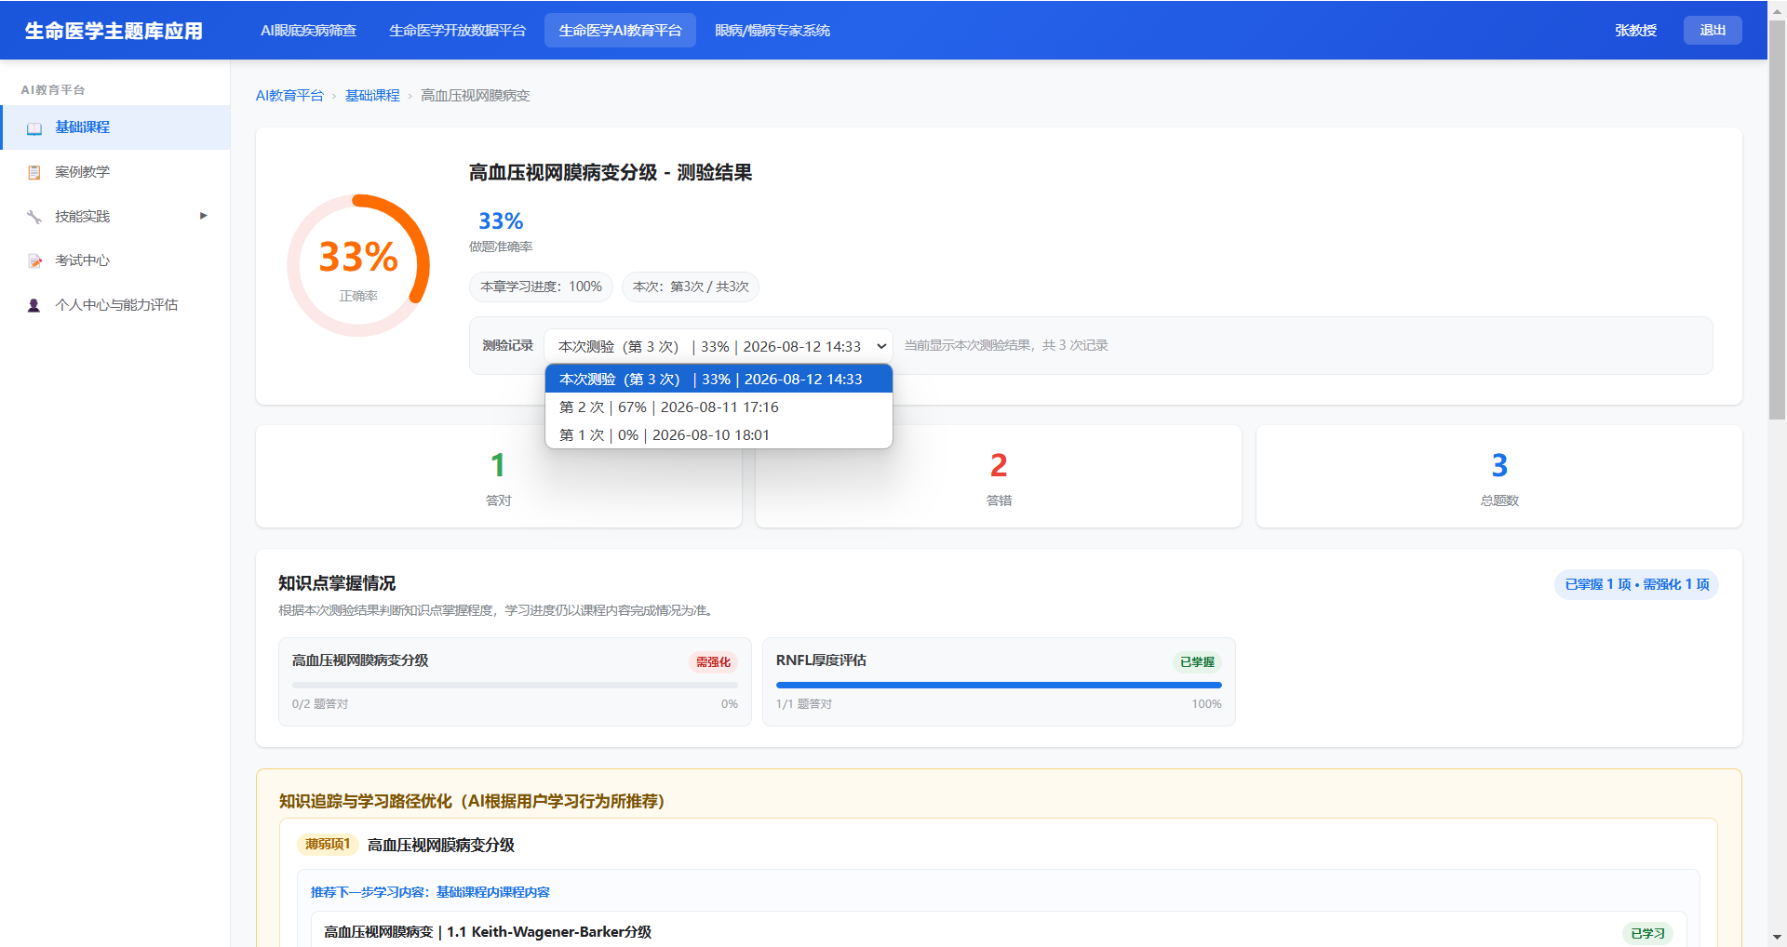
补充图1 学员端测验记录及当前测验结果原型
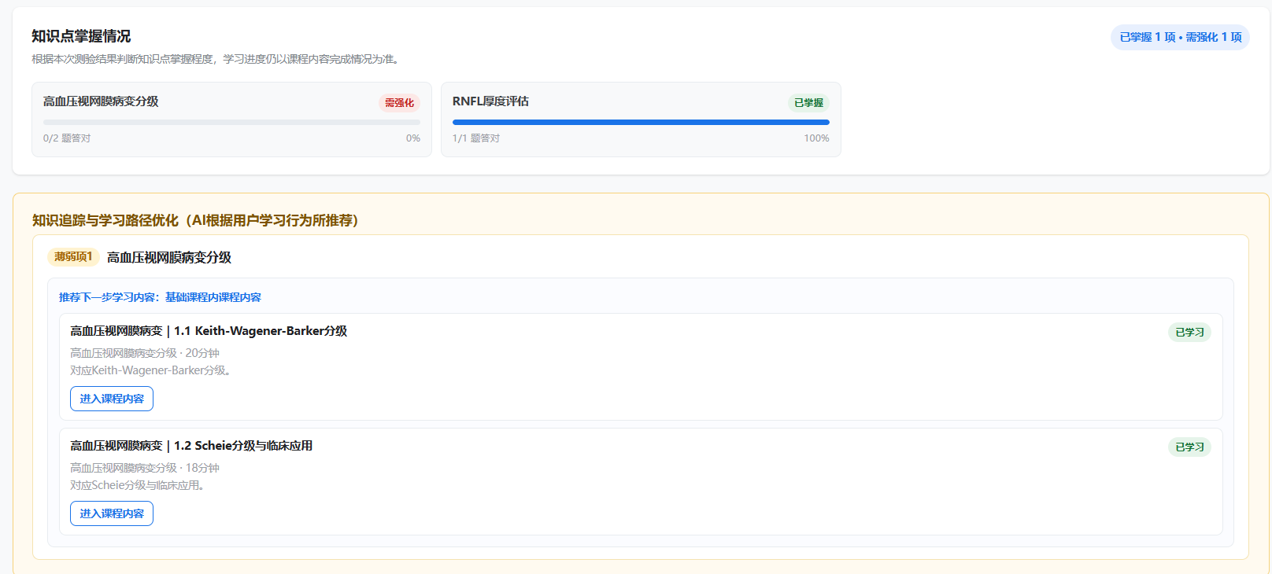
补充图2 学员端知识点掌握与知识追踪区域原型
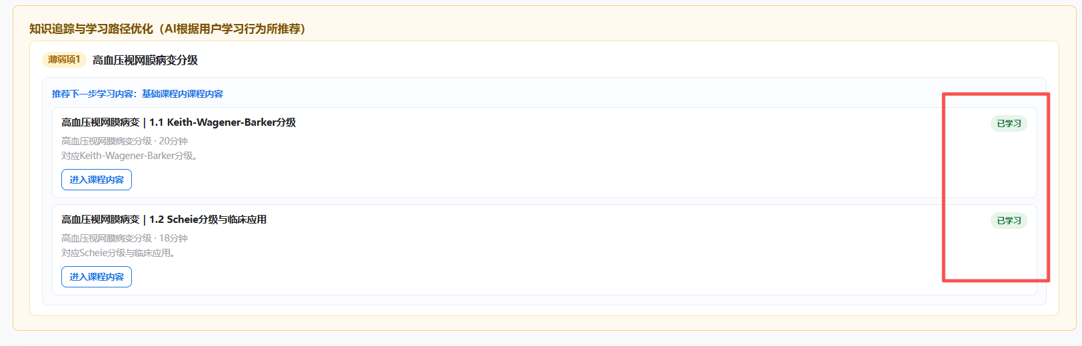
补充图4 学员端推荐课程已学习标签原型
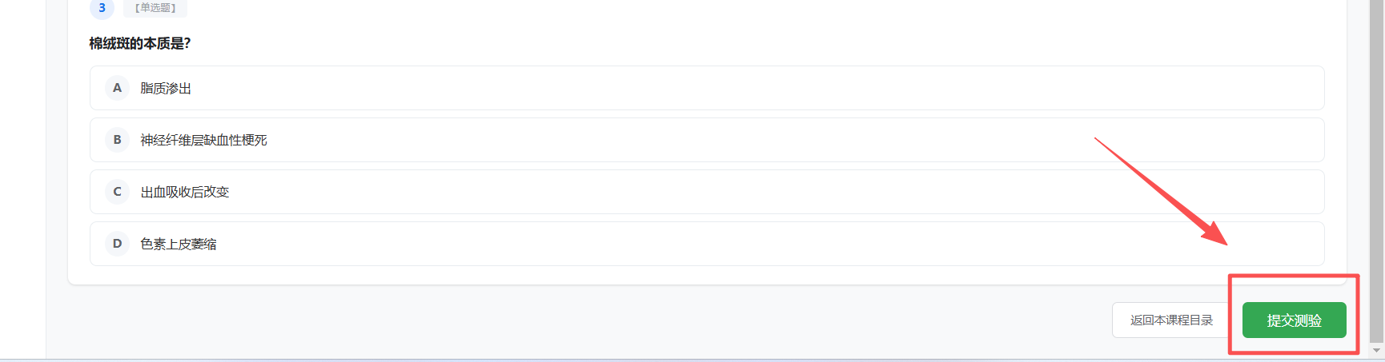
补充图7 学员端提交测验入口原型

6 模块 M3 教师课程上传与课程资源配置

6.1 业务说明
M3是前后台数据串联的核心模块。课程基础信息先建立课程身份和前端展示属性，再按大章、小节顺序配置视频和知识点，最后配置章节测验题目。
项目 | 需求说明
操作对象 | 课程基础信息、课程封面、大章、小节、小节视频、知识点绑定和章节测验题目。
触发入口 | 生命医学管理后台 > 教师课程管理端 > 课程与章节测验或上传课程入口。
前置条件 | 后台用户具备相应权限；权限、发布和审核规则待产品确认。
正常结果 | 先保存课程基础信息，再添加大章和按序小节，随后配置小节知识点和课程章节测验。
异常结果 | 必填校验、顺序约束、资源上传失败、知识点范围不符和题目配置错误时阻止不合法保存。

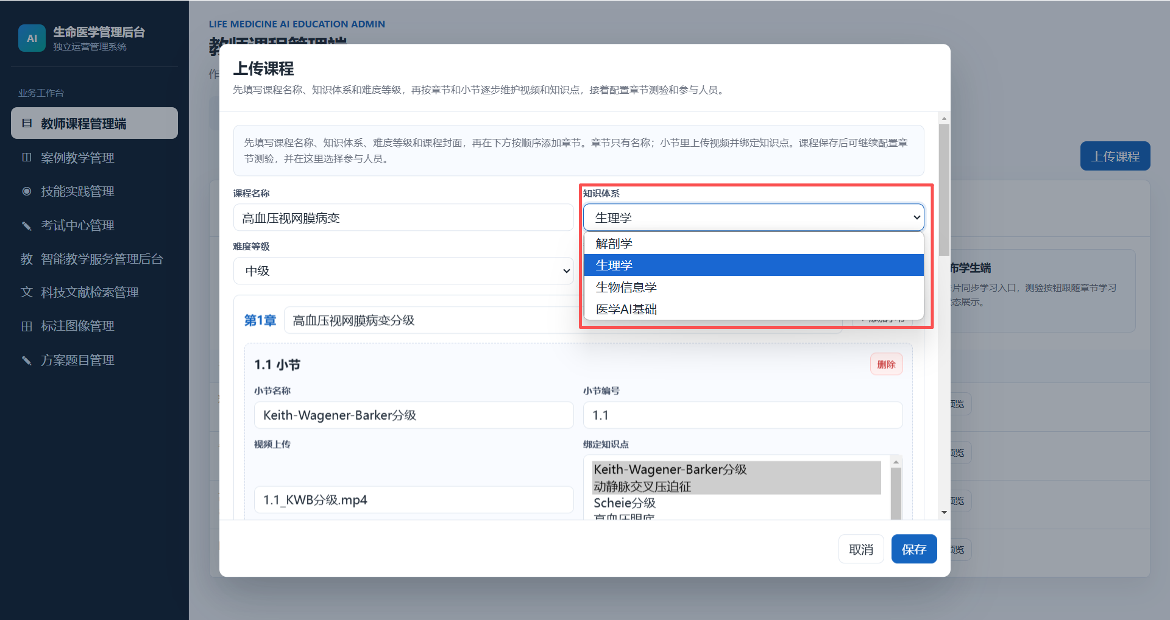
图1 教师端课程上传基础信息原型

6.2 字段与枚举
字段或控件 | 业务含义 | 类型与范围 | 必填或默认 | 展示与数据去向 | 确认状态
课程名称 | 前端课程统一名称。 | 文本；长度、唯一性待确认。 | 后台创建时填写。 | 同步M1、M2、M5、M6。 | 已明确
知识体系 | 课程归属分类。 | 仅解剖学、生理学、生物信息学、医学AI基础。 | 必选。 | 前端分类筛选来源。 | 已明确
难度等级 | 课程难度。 | 仅初级、中级、高级。 | 必选。 | 前端星级展示来源。 | 已明确
课程封面 | 课程卡片顶部图片。 | 图片文件；格式、大小、尺寸待确认。 | 是否必填待确认。 | 保存后供M1读取。 | 已明确
大章名称 | 前端章名称。 | 文本；只填写名称。 | 创建大章时填写。 | M2章目录。 | 已明确
小节编号 | 大章下顺序编号。 | 按1.1、1.2、1.3连续生成或维护；生成规则待确认。 | 前一小节完成后才可添加下一节。 | M2小节目录。 | 已明确
小节名称 | 前端小节名称。 | 文本。 | 创建小节时填写。 | M2小节目录。 | 已明确
小节视频 | 小节学习视频。 | 视频文件；格式、大小和时长读取规则待确认。 | 创建小节时上传。 | M2视频播放和M1总时长。 | 已明确
小节绑定知识点 | 小节关联的知识点。 | 多选，来源于M4知识点管理。 | 至少一个还是可为空待确认。 | 题目绑定候选范围和教学数据。 | 已明确
测验题干 | 章节测验问题。 | 文本。 | 每题填写。 | M2测验页。 | 已明确
测验选项 | 单选题四个选项。 | 固定A、B、C、D。 | 每题四项。 | M2测验页。 | 已明确
正确答案 | 题目标准答案。 | A、B、C或D之一。 | 每题必选。 | M2结果解析。 | 已明确
题目解析 | 答题后的解释。 | 文本。 | 是否必填待确认。 | M2结果或解析页。 | 已明确
题目绑定知识点 | 题目关联知识点。 | 多选；只能选择本课程小节已绑定知识点。 | 是否至少一个待确认。 | M2和知识点分析。 | 已明确
课程列表操作 | 课程保存后在后台课程列表可执行的操作。 | 仅预览、人员配置；不提供删除、上架、下架。 | 课程保存后生效。 | 教师端课程列表。 | 已明确

6.3 枚举与可选范围
字段或控件 | 选项值或展示文案 | 默认值 | 是否可清空 | 数据来源 | 确认状态
知识体系 | 解剖学；生理学；生物信息学；医学AI基础 | 未说明 | 否 | 后台课程表单 | 已明确
难度等级 | 初级（一颗星）；中级（两颗星）；高级（三颗星） | 未说明 | 否 | 后台课程表单 | 已明确
小节序号 | 1.1；1.2；1.3等连续序号 | 下一可用序号 | 不适用 | 大章下已完成小节数量 | 已明确
题目选项 | A；B；C；D | 无 | 不适用 | 章节测验题目 | 已明确
题目知识点 | 当前课程小节已绑定的知识点集合 | 未说明 | 待确认 | 课程资源关联数据 | 已明确
保存后课程操作 | 预览；人员配置；不允许删除；不允许上架；不允许下架 | 预览和人员配置可用 | 不适用 | 教师端课程列表 | 已明确

6.4 交互规则
控件或操作 | 显示或可用条件 | 操作前状态 | 用户动作 | 操作中反馈 | 成功后效果 | 失败后效果 | 是否可重试
创建课程 | 用户有新增权限。 | 用户有新增权限。 | 点击上传课程。 | 加载、提交或切换中的具体反馈待产品确认。 | 填写课程名称、知识体系、难度等级和课程封面等基础信息。 | 保存课程基础信息；必填和封面规则待确认。 | 按异常处理规则，具体重试次数待产品确认。
课程列表操作 | 课程已保存并出现在后台列表。 | 课程已保存并出现在后台列表。 | 查看课程操作列。 | 加载、提交或切换中的具体反馈待产品确认。 | 只允许预览课程和进行人员配置。 | 删除、上架、下架入口不得出现或不得执行。 | 按异常处理规则，具体重试次数待产品确认。
添加大章 | 课程基础信息已创建。 | 课程基础信息已创建。 | 填写大章名称并保存。 | 加载、提交或切换中的具体反馈待产品确认。 | 创建只含名称的大章。 | 校验失败或保存失败提示待确认。 | 按异常处理规则，具体重试次数待产品确认。
添加小节 | 大章存在且前一小节已完成。 | 大章存在且前一小节已完成。 | 填写小节名称、上传视频、选择知识点并保存。 | 加载、提交或切换中的具体反馈待产品确认。 | 按顺序新增小节，视频和关联知识点供M2使用。 | 未满足顺序约束或资源上传失败时阻止保存。 | 按异常处理规则，具体重试次数待产品确认。
绑定知识点 | 课程小节编辑中。 | 课程小节编辑中。 | 从M4知识点中选择一个或多个。 | 加载、提交或切换中的具体反馈待产品确认。 | 保存小节知识点关联。 | 知识点不可用或保存失败提示待确认。 | 按异常处理规则，具体重试次数待产品确认。
配置章节测验 | 课程和可用知识点已存在。 | 课程和可用知识点已存在。 | 新增题干、四项选项、正确答案、解析和知识点。 | 加载、提交或切换中的具体反馈待产品确认。 | 保存四选一单选题，题目知识点只能来自课程小节知识点集合。 | 超出范围、选项不完整或答案无效时阻止保存。 | 按异常处理规则，具体重试次数待产品确认。

6.5 状态流转
状态说明：各模块的初始状态为进入页面或打开编辑流程后的加载中或编辑中状态，成功保存、成功提交或反馈已提交为相应流程的完成状态。除用户已明确的反馈提交后不可修改和小节必须按顺序添加外，其他禁止操作、操作角色、可逆性、通知、日志记录和数据变化规则未说明，待产品确认。
页面或对象状态 | 状态含义 | 触发条件 | 允许操作 | 下一状态或结果 | 确认状态
课程编辑中 | 课程基础信息录入中。 | 点击上传课程或编辑课程。 | 填写或修改课程基础字段。 | 保存成功、校验失败或取消。 | 部分明确
课程基础信息已保存 | 课程名称、知识体系和难度等已保存。 | 基础信息提交成功。 | 添加大章和小节。 | 进入课程结构配置。 | 部分明确
课程列表只读配置 | 课程已保存并进入后台课程列表。 | 保存成功或刷新列表。 | 预览、人员配置。 | 不能删除、上架或下架课程。 | 已明确
大章配置中 | 课程下正在添加大章。 | 保存大章名称。 | 新增大章或进入小节配置。 | 大章保存成功或失败。 | 已明确
小节配置中 | 当前大章下正在配置小节。 | 前一节已完成或正在编辑当前节。 | 上传视频、绑定知识点并保存。 | 下一小节可用或保持当前编辑。 | 已明确
小节顺序锁定 | 前一小节未完成。 | 尝试添加下一序号。 | 禁止跨序号新增。 | 完成前一节后解除限制。 | 已明确
题目配置中 | 课程可选知识点已形成。 | 新增或编辑题目。 | 维护四选一单选题和知识点。 | 保存成功或校验失败。 | 已明确

6.6 权限
功能或数据 | 学员端用户 | 教师课程管理端用户 | 平台运营或管理员 | 备注
查看和编辑课程配置 | 否或待确认 | 允许或待确认 | 待产品确认 | 角色和数据范围待确认。
上传课程封面和视频 | 否 | 允许或待确认 | 待产品确认 | 文件权限待确认。
新增大章和小节 | 否 | 允许或待确认 | 待产品确认 | 是否区分创建人待确认。
配置章节测验 | 否 | 允许或待确认 | 待产品确认 | 题目发布规则待确认。
预览课程和人员配置 | 否 | 允许或待确认 | 待产品确认 | 课程保存后的后台列表只允许这两类操作。
删除、上架或下架课程 | 否 | 否 | 否或待产品确认 | 用户明确课程列表不得提供删除、上架、下架类操作。

6.7 异常处理
异常场景 | 触发条件 | 系统结果 | 用户提示 | 是否可重试 | 恢复方式 | 是否记录日志
基础信息必填校验失败 | 必填字段为空或不合法。 | 阻止保存并保留已填内容。 | 字段错误提示待确认。 | 是 | 补齐后重试。 | 待产品确认
封面或视频上传失败 | 网络、格式、大小或服务异常。 | 资源未完成关联，阻止依赖该资源的保存。 | 提示文案待确认。 | 是 | 重试或更换文件。 | 待产品确认
跨序号添加小节 | 前一小节未完成。 | 不创建下一小节。 | 顺序约束提示待确认。 | 否 | 完成上一小节后重试。 | 待产品确认
知识点不在课程范围 | 题目选择了课程小节未绑定的知识点。 | 阻止题目保存。 | 知识点范围提示待确认。 | 是 | 先绑定到课程小节或更换选择。 | 待产品确认
题目选项或答案不完整 | 不是四个选项或正确答案不在A-D。 | 阻止题目保存。 | 题目校验提示待确认。 | 是 | 补齐并重试。 | 待产品确认
保存失败或并发冲突 | 网络、权限或多人编辑冲突。 | 不刷新为成功数据，具体覆盖策略待确认。 | 提示文案待确认。 | 待确认 | 重新加载后重试。 | 待产品确认
尝试删除、上架或下架课程 | 课程保存后收到删除、上架或下架操作请求。 | 不执行课程状态或数据变更。 | 操作不可用提示待确认。 | 否 | 返回课程列表并仅保留预览、人员配置。 | 待产品确认

6.8 编辑处理
操作 | 触发入口 | 前置条件 | 处理规则 | 结果与反馈 | 确认状态
创建课程 | 上传课程入口。 | 具备新增权限。 | 保存课程名称、四类知识体系之一、三类难度之一和课程封面。 | 创建课程基础记录，供M1读取。 | 部分明确
预览课程 | 课程列表行内操作。 | 课程记录已保存。 | 打开课程预览。 | 只读查看课程内容；预览字段范围待确认。 | 已明确
人员配置 | 课程列表行内操作。 | 课程记录已保存。 | 配置可学习或可管理该课程的人员。 | 人员配置结果保存；人员范围和生效时机待确认。 | 已明确
禁止课程删除和上下架 | 课程列表行内操作或服务端接口。 | 课程记录已保存。 | 不得提供删除、上架、下架操作；若收到请求也不执行变更。 | 课程数据保持不变。 | 已明确
新增大章 | 课程配置页。 | 课程基础信息已保存。 | 只填写大章名称并保存。 | 前端新增一个章目录。 | 已明确
新增小节 | 某大章下新增小节。 | 前一小节已完成。 | 录入小节名称、视频和一个或多个知识点并保存。 | 前端展示对应小节和视频，课程统计更新。 | 已明确
编辑小节 | 小节编辑入口。 | 小节存在且有权限。 | 修改名称、视频或知识点；可编辑范围待确认。 | 保存后前端和统计按确认时机更新。 | 部分明确
新增章节题目 | 章节测验配置入口。 | 课程小节知识点集合可用。 | 录入题干、A-D选项、答案、解析和知识点。 | 题目供M2测验使用。 | 已明确

6.9 验收要点
编号 | 场景 | 前置条件 | 操作步骤 | 预期结果
M3-01 | 课程基础信息 | 后台用户有新增权限。 | 创建课程并选择知识体系和难度。 | 只能从四类知识体系和三类难度中选择并保存。
M3-02 | 大章创建 | 课程已创建。 | 只填写大章名称并保存。 | 大章创建成功，不要求填写视频。
M3-03 | 小节顺序 | 1.1未完成。 | 尝试直接添加1.2。 | 系统禁止跨序号添加；完成1.1后才可添加1.2。
M3-04 | 小节资源 | 大章已创建。 | 保存小节名称、视频和多个知识点。 | 小节资源和关联知识点保存成功。
M3-05 | 统计来源 | 课程存在多个大章和小节视频。 | 查看前端课程卡片。 | 章数、节数和视频总时长按后台配置汇总展示。
M3-06 | 章节题目 | 课程小节知识点已配置。 | 新增四选一题目并选择知识点。 | 题目只允许绑定课程小节知识点。
M3-07 | 课程列表操作限制 | 课程已上传并保存。 | 查看后台课程列表操作列并尝试删除、上架或下架。 | 列表只允许预览和人员配置，不得删除、上架或下架。

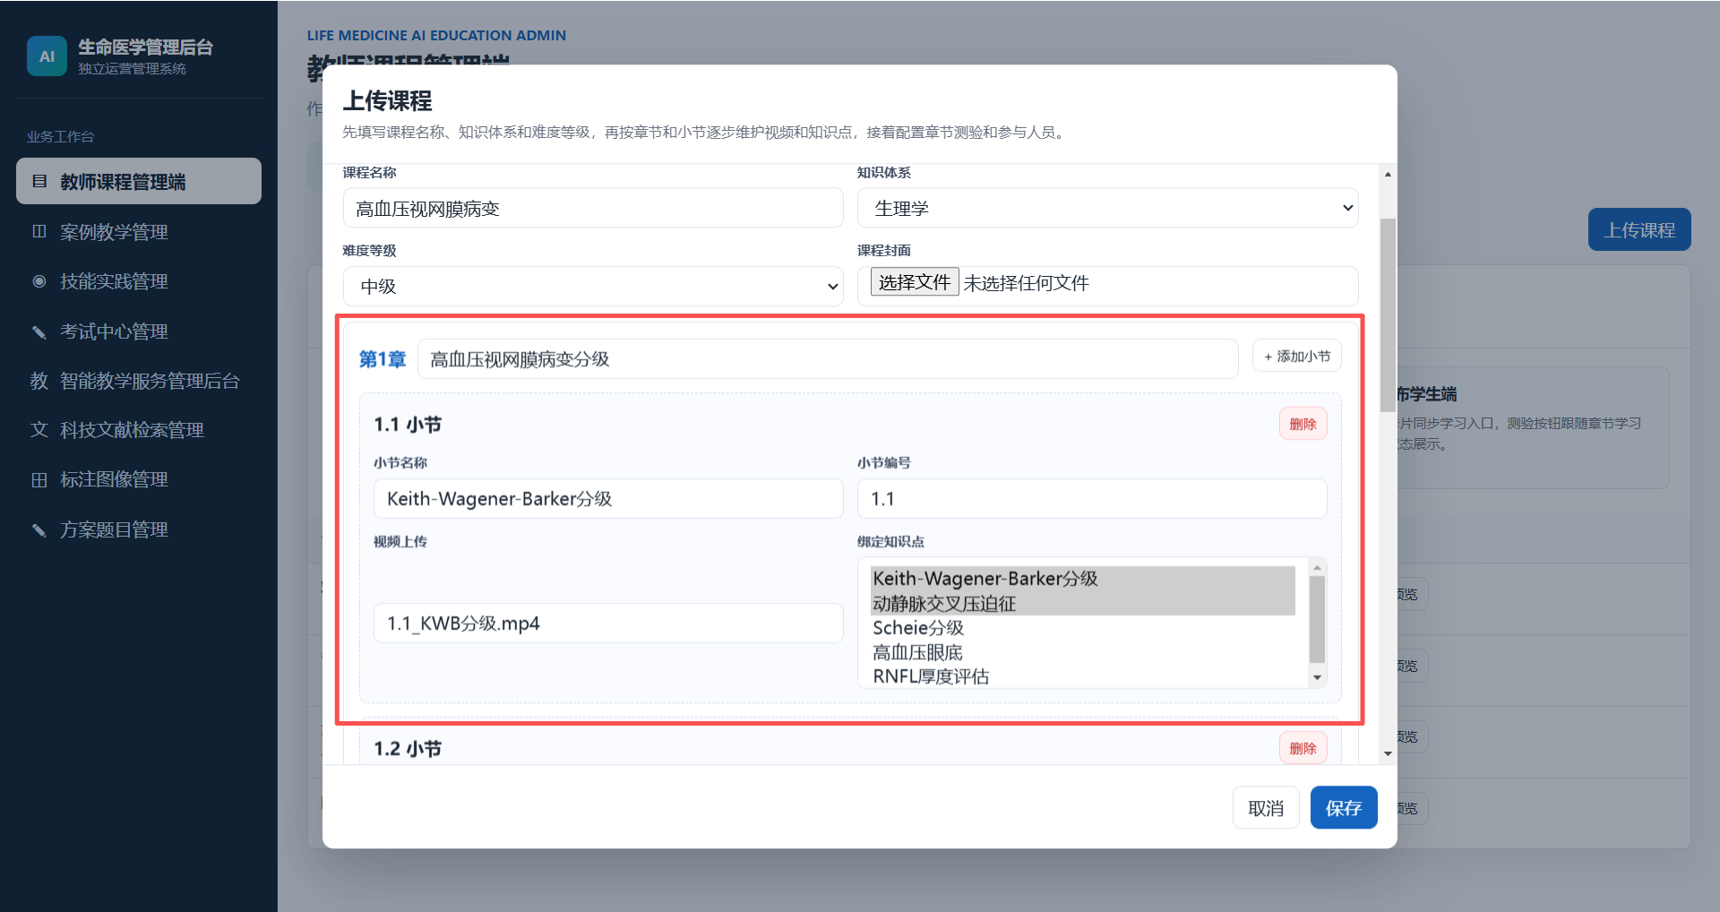
图4 教师端课程大章、小节、视频和知识点配置原型
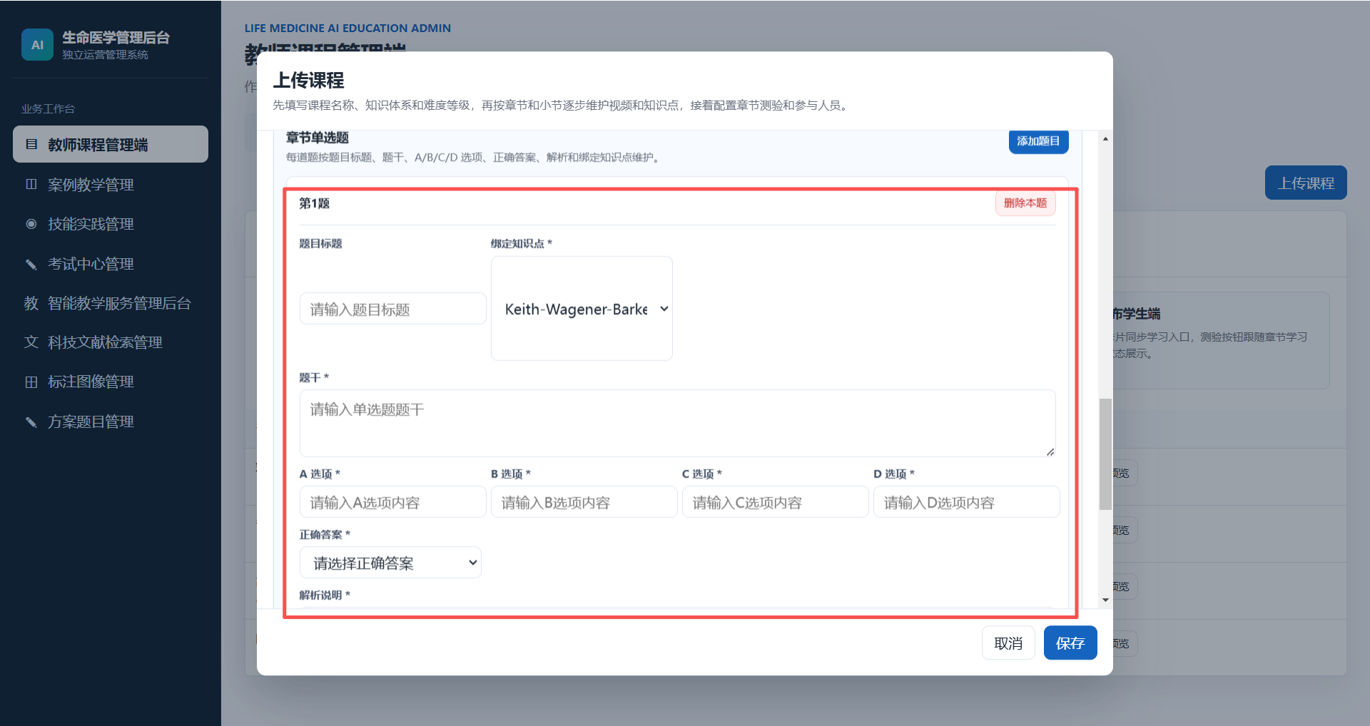
图7 教师端章节测验题目配置原型
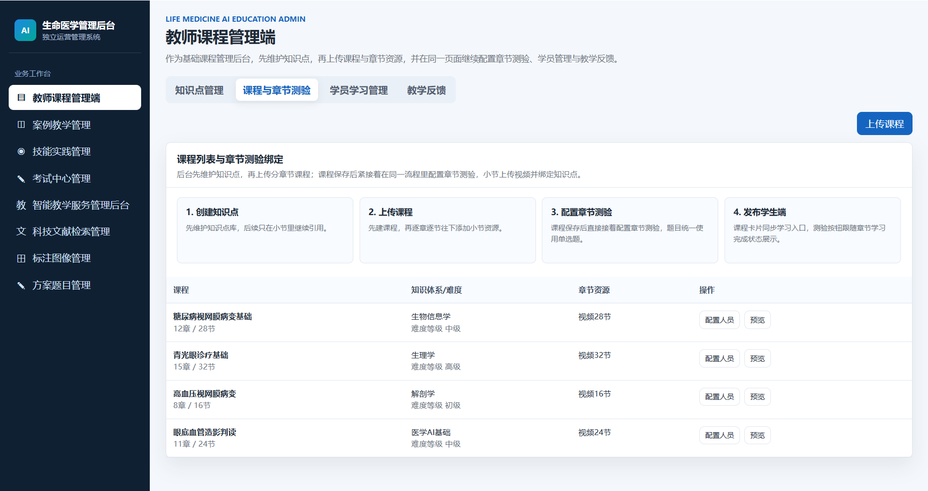
最新图1 教师端课程列表仅支持预览和人员配置原型

7 模块 M4 教师知识点管理

7.1 业务说明
M4维护可复用知识点。课程小节绑定知识点和章节测验题绑定知识点均依赖此模块，但题目可选范围还必须受当前课程小节已绑定知识点限制。
项目 | 需求说明
操作对象 | 知识点名称、类型、简介、编号及其被课程小节和测验题引用的关系。
触发入口 | 生命医学管理后台 > 教师课程管理端 > 知识点管理。
前置条件 | 后台用户具备知识点管理权限；字段完整规则待产品确认。
正常结果 | 查看、新增或编辑知识点；知识点可被M3小节和题目配置引用。
异常结果 | 重复编号、保存失败、无权限和被引用知识点的处理规则待确认。

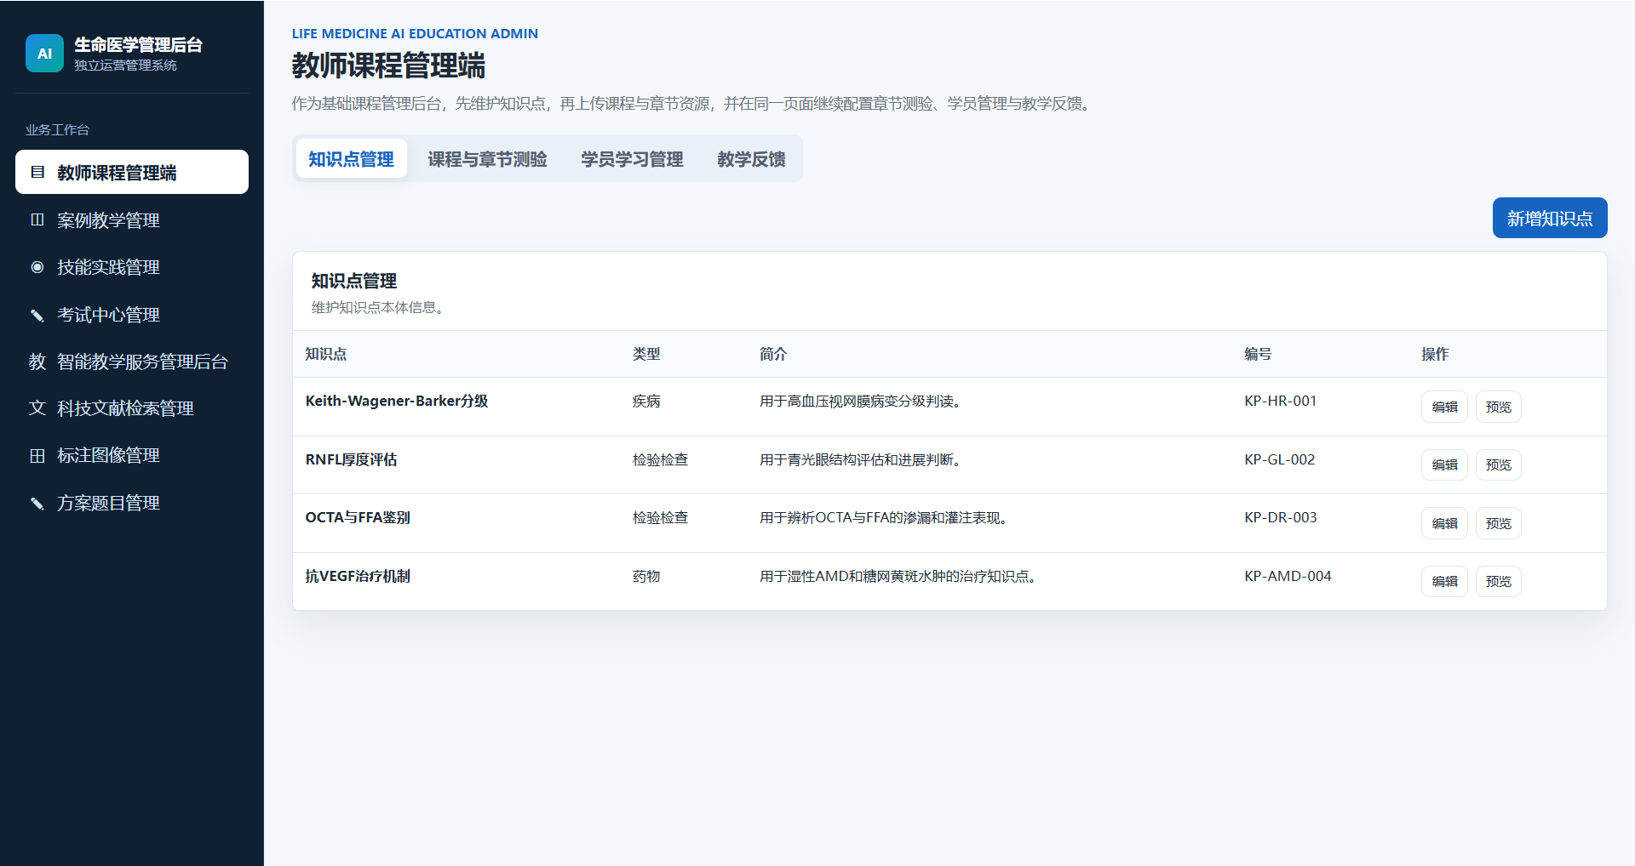
图5 教师端知识点管理原型

7.2 字段与枚举
字段或控件 | 业务含义 | 类型与范围 | 必填或默认 | 展示与数据去向 | 确认状态
知识点 | 知识点名称。 | 文本；长度待确认。 | 新增时是否必填待确认。 | 列表及小节、题目关联选择。 | 部分明确
类型 | 知识点分类。 | 原型可见疾病、检验检查、药物；完整枚举待确认。 | 是否必填待确认。 | 列表和筛选。 | 部分明确
简介 | 知识点简要说明。 | 文本；长度待确认。 | 是否必填待确认。 | 列表、预览或详情。 | 部分明确
编号 | 知识点业务编号。 | 文本；格式和唯一性待确认。 | 是否必填待确认。 | 列表、编辑和关联数据。 | 部分明确
新增 | 打开知识点新增表单。 | 按钮。 | 不适用。 | 进入新增流程；新增后记录只能编辑或预览。 | 已明确
编辑 | 修改知识点记录。 | 按钮。 | 记录存在且有权限。 | 保存后更新列表及后续关联读取。 | 已明确
预览 | 查看知识点呈现。 | 按钮。 | 记录存在且有权限。 | 进入预览流程。 | 已明确
下架或删除 | 对已新增知识点执行下架或删除。 | 本模块不提供该操作。 | 不适用。 | 不允许下架或删除新增知识点。 | 已明确

7.3 枚举与可选范围
字段或控件 | 选项值或展示文案 | 默认值 | 是否可清空 | 数据来源 | 确认状态
知识点类型 | 疾病；检验检查；药物；完整枚举待确认 | 未说明 | 待确认 | 知识点分类配置 | 部分明确
知识点操作 | 新增；编辑；预览；不支持下架或删除 | 不适用 | 不适用 | 后台知识点管理 | 已明确

7.4 交互规则
控件或操作 | 显示或可用条件 | 操作前状态 | 用户动作 | 操作中反馈 | 成功后效果 | 失败后效果 | 是否可重试
加载列表 | 页面已打开。 | 页面已打开。 | 查看或刷新列表。 | 加载、提交或切换中的具体反馈待产品确认。 | 展示知识点、类型、简介、编号和操作。 | 加载失败提示和重试待确认。 | 按异常处理规则，具体重试次数待产品确认。
新增知识点 | 具备新增权限。 | 具备新增权限。 | 点击新增并提交。 | 加载、提交或切换中的具体反馈待产品确认。 | 保存知识点后刷新列表，供M3选择。 | 必填和重复校验提示待确认。 | 按异常处理规则，具体重试次数待产品确认。
编辑知识点 | 记录存在且具备编辑权限。 | 记录存在且具备编辑权限。 | 点击编辑并提交。 | 加载、提交或切换中的具体反馈待产品确认。 | 更新列表和后续可选知识点。 | 关联数据影响和并发策略待确认。 | 按异常处理规则，具体重试次数待产品确认。
预览知识点 | 记录存在且具备预览权限。 | 记录存在且具备预览权限。 | 点击预览。 | 加载、提交或切换中的具体反馈待产品确认。 | 展示预览内容。 | 预览失败提示待确认。 | 按异常处理规则，具体重试次数待产品确认。

7.5 状态流转
状态说明：各模块的初始状态为进入页面或打开编辑流程后的加载中或编辑中状态，成功保存、成功提交或反馈已提交为相应流程的完成状态。除用户已明确的反馈提交后不可修改和小节必须按顺序添加外，其他禁止操作、操作角色、可逆性、通知、日志记录和数据变化规则未说明，待产品确认。
页面或对象状态 | 状态含义 | 触发条件 | 允许操作 | 下一状态或结果 | 确认状态
列表加载中 | 正在获取知识点。 | 进入或刷新页面。 | 等待或重试。 | 列表成功、为空或错误。 | 部分明确
列表展示 | 知识点列表可见。 | 加载成功。 | 新增、编辑、预览。 | 进入对应流程。 | 已明确
新增或编辑中 | 表单打开。 | 点击新增或编辑。 | 填写、取消、提交。 | 保存成功、失败或取消。 | 部分明确
已被关联 | 知识点已被小节或题目使用。 | M3建立关联。 | 查看、编辑或预览；不允许下架或删除。 | 关联数据保持一致。 | 已明确

7.6 权限
功能或数据 | 学员端用户 | 教师课程管理端用户 | 平台运营或管理员 | 备注
查看知识点 | 待产品确认 | 允许或待确认 | 待产品确认 | 是否对学员开放待确认。
新增和编辑知识点 | 否 | 允许或待确认 | 待产品确认 | 角色和数据范围待确认。
将知识点用于课程配置 | 否 | 允许或待确认 | 待产品确认 | 只能选择可用知识点；知识点不支持下架或删除。
下架或删除知识点 | 否 | 否 | 否 | 用户明确新增知识点不允许下架或删除，未说明角色例外。

7.7 异常处理
异常场景 | 触发条件 | 系统结果 | 用户提示 | 是否可重试 | 恢复方式 | 是否记录日志
列表加载失败 | 接口、网络或服务异常。 | 列表不展示或展示错误态。 | 提示文案待确认。 | 是 | 刷新或重试。 | 待产品确认
列表为空 | 暂无知识点。 | 展示空状态和新增入口是否保留待确认。 | 空状态文案待确认。 | 是 | 新增或刷新。 | 待产品确认
重复编号 | 提交编号已存在。 | 阻止保存。 | 重复提示待确认。 | 是 | 修改编号。 | 待产品确认
保存失败 | 校验、权限、网络或并发冲突。 | 保留表单内容规则待确认。 | 提示文案待确认。 | 待确认 | 重试或取消。 | 待产品确认
尝试下架或删除 | 用户尝试执行未提供的下架或删除操作。 | 不执行数据变更。 | 操作不可用提示待确认。 | 否 | 继续编辑或预览知识点。 | 待产品确认

7.8 编辑处理
操作 | 触发入口 | 前置条件 | 处理规则 | 结果与反馈 | 确认状态
新增知识点 | 新增按钮。 | 有新增权限。 | 填写知识点字段并保存。 | 列表新增记录，M3可选择。 | 部分明确
编辑知识点 | 行内编辑。 | 记录存在且有权限。 | 回填并修改允许字段。 | 列表更新，关联读取规则待确认。 | 部分明确
预览知识点 | 行内预览。 | 记录存在且有权限。 | 加载预览内容。 | 展示预览或错误态。 | 部分明确
下架或删除知识点 | 知识点列表。 | 不适用。 | 不提供下架或删除入口；即使请求到达服务端也不得执行数据变更。 | 无数据变化；提示文案待确认。 | 已明确

7.9 验收要点
编号 | 场景 | 前置条件 | 操作步骤 | 预期结果
M4-01 | 列表字段 | 知识点数据可用。 | 进入知识点管理。 | 展示知识点、类型、简介、编号和操作列。
M4-02 | 新增知识点 | 有新增权限。 | 填写并提交新知识点。 | 保存成功并可在M3关联选择。
M4-03 | 编辑知识点 | 存在知识点记录。 | 打开编辑并修改。 | 表单回填且保存后列表更新。
M4-04 | 重复编号 | 已有相同编号。 | 提交重复编号。 | 阻止保存并提示。
M4-05 | 禁止下架或删除 | 知识点记录已存在。 | 查看知识点操作列。 | 仅展示编辑和预览，不提供下架或删除入口。

补充图8 教师端新增知识点仅支持编辑和预览原型

8 模块 M5 教师学员学习管理

8.1 业务说明
M5承接学员端学习和测验数据，面向教师提供只读的学员学习管理视图。课程进度来自完整播放的视频小节，章节测验列表保留同一场测验的多次有效提交记录；未提交的作答不进入记录和统计。
项目 | 需求说明
操作对象 | 学员、班级或分组、基础课程、课程学习进度和章节测验有效记录。
触发入口 | 生命医学管理后台 > 教师课程管理端 > 学员学习管理。
前置条件 | 学员端已经产生课程学习记录或章节测验有效记录；教师端具有查看权限。
正常结果 | 教师端按学员查看基础课程完成进度，并查看每门课程章节测验的首次、第二次、第三次等有效测验记录及准确率。
异常结果 | 列表加载失败、学员无记录、测验未提交、记录关联缺失或无权限时，按异常规则处理。

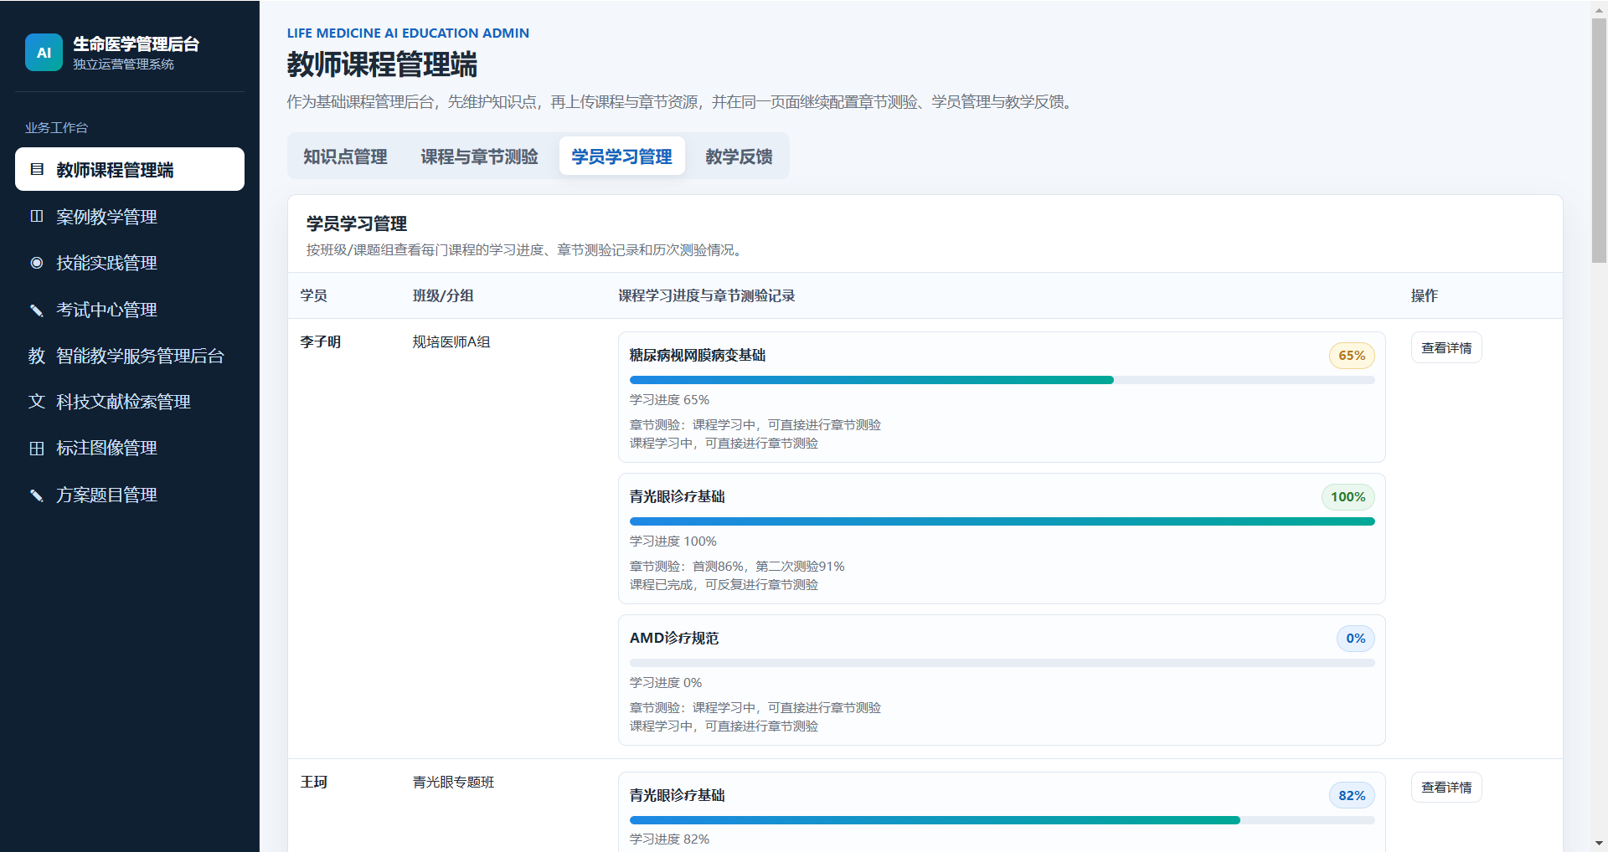
最新图2 教师端学员学习管理原型

8.2 字段与枚举
字段或控件 | 业务含义 | 类型与范围 | 必填或默认 | 展示与数据去向 | 确认状态
学员 | 学习数据所属学员。 | 学员标识；姓名、工号或脱敏方式以原型和权限规则为准。 | 由学习记录产生。 | 列表筛选、课程进度和测验记录归属。 | 部分明确
班级或分组 | 学员所属班级或教学分组。 | 枚举或文本；是否存在多级分组待确认。 | 由后台数据关联。 | 学员列表筛选和数据范围。 | 部分明确
课程名称 | 学员正在学习或已经学习的基础课程。 | 读取M3课程名称。 | 每条学习或测验数据必须关联课程。 | 课程学习管理列表。 | 已明确
课程学习进度 | 学员已完成视频课时占该课程全部视频课时的比例。 | 百分比。 | 已完成视频小节时长 ÷ 课程全部小节视频时长。 | 课程进度展示；来源于M2视频学习记录。 | 已明确
已完成小节 | 已完整播放的视频小节数量。 | 非负整数。 | 视频完整播放后计入。 | 课程进度详情；具体是否展示待确认。 | 部分明确
课程总小节数 | 课程全部大章下的小节数量。 | 非负整数。 | 读取M3课程结构统计。 | 进度分母或详情。 | 已明确
章节测验名称 | 课程后置章节测验的名称或标识。 | 文本或业务标识；展示字段以原型为准。 | 读取M3章节测验配置。 | 测验记录列表。 | 部分明确
测验次数 | 同一课程章节测验的第几次有效提交。 | 首次、第二次、第三次等连续业务序号。 | 仅成功提交的测验递增；未提交不占次数。 | 测验记录列表和详情。 | 已明确
测验准确率 | 某一次有效测验的答题准确率。 | 百分比。 | 按该次有效提交的答对题数 ÷ 该次测验题目数计算。 | 测验记录列表和详情。 | 已明确
测验提交时间 | 某次有效测验提交成功的时间。 | 日期时间。 | 提交成功后由系统生成。 | 记录排序或详情；排序规则待确认。 | 部分明确
测验记录详情 | 某次有效测验的答题结果明细。 | 题目、作答、对错、正确答案和解析等；展示范围以M2为准。 | 仅有效提交记录可查看。 | 查看详情入口。 | 已明确

8.3 枚举与可选范围
字段或控件 | 选项值或展示文案 | 默认值 | 是否可清空 | 数据来源 | 确认状态
学习记录 | 视频学习进度；已完成小节；课程完成状态 | 无 | 不适用 | M2视频播放记录 | 已明确
测验记录 | 首次、第二次、第三次等有效测验记录 | 无 | 不适用 | M2提交成功的测验记录 | 已明确
记录状态 | 有效；未提交不生成记录；具体异常状态待确认 | 有效 | 不适用 | M2测验提交结果 | 已明确

8.4 交互规则
控件或操作 | 显示或可用条件 | 操作前状态 | 用户动作 | 操作中反馈 | 成功后效果 | 失败后效果 | 是否可重试
加载学员学习管理 | 教师有查看权限。 | 教师有查看权限。 | 进入学员学习管理页面。 | 加载、提交或切换中的具体反馈待产品确认。 | 加载学员、课程进度和测验记录列表。 | 加载失败、空数据和重试提示待确认。 | 按异常处理规则，具体重试次数待产品确认。
筛选学员或班级 | 筛选控件已加载。 | 筛选控件已加载。 | 选择学员、班级或分组。 | 加载、提交或切换中的具体反馈待产品确认。 | 按筛选条件刷新学习进度和测验记录。 | 筛选项来源、清空方式和无结果提示待确认。 | 按异常处理规则，具体重试次数待产品确认。
查看课程进度 | 学员存在课程学习记录。 | 学员存在课程学习记录。 | 查看课程列表或点击详情。 | 加载、提交或切换中的具体反馈待产品确认。 | 展示课程进度；只把完整播放的视频小节计入。 | 记录缺失或进度计算失败提示待确认。 | 按异常处理规则，具体重试次数待产品确认。
查看多次测验记录 | 学员存在两次或以上有效提交。 | 学员存在两次或以上有效提交。 | 选择课程并查看章节测验记录。 | 加载、提交或切换中的具体反馈待产品确认。 | 按首次、第二次、第三次等有效次数分别展示准确率，不覆盖历史记录。 | 记录加载失败时保留当前页面或提示，规则待确认。 | 按异常处理规则，具体重试次数待产品确认。
查看测验详情 | 某次有效测验记录存在。 | 某次有效测验记录存在。 | 点击查看详情。 | 加载、提交或切换中的具体反馈待产品确认。 | 展示该次测验的准确率和答题明细；数据上下文与M2当前记录一致。 | 详情缺失提示待确认。 | 按异常处理规则，具体重试次数待产品确认。

8.5 状态流转
状态说明：各模块的初始状态为进入页面或打开编辑流程后的加载中或编辑中状态，成功保存、成功提交或反馈已提交为相应流程的完成状态。除用户已明确的反馈提交后不可修改和小节必须按顺序添加外，其他禁止操作、操作角色、可逆性、通知、日志记录和数据变化规则未说明，待产品确认。
页面或对象状态 | 状态含义 | 触发条件 | 允许操作 | 下一状态或结果 | 确认状态
初始加载 | 学员学习管理数据正在加载。 | 进入或刷新页面。 | 等待加载。 | 加载成功、空数据或错误。 | 部分明确
列表展示 | 学员和课程数据加载成功。 | 加载完成。 | 筛选、查看课程进度和测验记录。 | 刷新列表或进入详情。 | 已明确
学员无学习记录 | 学员存在但未开始基础课程。 | 查询学员数据。 | 展示未开始或无记录状态，具体文案待确认。 | 不生成虚假进度或测验记录。 | 部分明确
课程学习中 | 课程存在部分已完成视频小节。 | 视频完整播放达到至少一个小节。 | 查看课程进度和详情。 | 按视频课时汇总进度。 | 已明确
课程已完成 | 课程全部视频小节完整播放。 | 最后一个小节播放结束。 | 查看100%进度和测验记录。 | 课程进度为100%。 | 已明确
有效测验记录已生成 | 测验提交成功。 | M2提交接口成功。 | 查看该次记录；继续测验时新增下一次记录。 | 记录按测验次数独立保留。 | 已明确

8.6 权限
功能或数据 | 学员端用户 | 教师课程管理端用户 | 平台运营或管理员 | 备注
查看学员列表和课程进度 | 否 | 允许或待确认 | 待产品确认 | 教师可见学员范围和班级数据范围待确认。
查看章节测验记录和准确率 | 否 | 允许或待确认 | 待产品确认 | 只能查看有效提交记录；具体数据范围待确认。
查看某次测验详情 | 否 | 允许或待确认 | 待产品确认 | 详情字段和脱敏规则待确认。
修改学员学习进度或测验记录 | 否 | 否或待确认 | 待产品确认 | 用户只明确了查看用途，后台是否允许人工修正待确认。

8.7 异常处理
异常场景 | 触发条件 | 系统结果 | 用户提示 | 是否可重试 | 恢复方式 | 是否记录日志
列表加载失败 | 接口、网络或服务异常。 | 列表不展示或展示错误态。 | 提示文案待确认。 | 是 | 刷新或重试。 | 待产品确认
筛选无结果 | 当前学员、班级或课程条件无匹配数据。 | 展示空状态。 | 空状态文案待确认。 | 是 | 清空条件或更换筛选项。 | 待产品确认
学习记录缺失 | 课程存在但没有对应学习记录。 | 展示未开始或数据缺失状态，不自行补写进度。 | 提示文案待确认。 | 待确认 | 重新同步或联系管理员。 | 待产品确认
未提交测验被查询 | 测验已作答但没有成功提交。 | 不展示为测验记录，不计入次数和准确率。 | 是否展示未提交提示待确认。 | 否 | 回到M2完成并提交测验。 | 待产品确认
测验记录关联缺失 | 有效记录无法关联课程、学员或测验。 | 该条记录标记异常或隐藏，不能错误归入其他课程或次数。 | 异常提示待确认。 | 待确认 | 修复关联数据后重试。 | 待产品确认
无权限查看 | 用户无学员学习管理权限或超出数据范围。 | 拦截页面或隐藏不可见数据。 | 提示文案待确认。 | 否 | 返回可用页面。 | 待产品确认

8.8 编辑处理
操作 | 触发入口 | 前置条件 | 处理规则 | 结果与反馈 | 确认状态
查看学员学习数据 | 学员学习管理入口。 | 具有查看权限。 | 按学员、班级或课程查看进度和有效测验记录。 | 只读展示，不改变学员端数据。 | 已明确
查看课程进度详情 | 课程行或详情入口。 | 课程存在学习数据。 | 打开课程维度的进度详情。 | 展示视频课时口径计算的进度，具体详情布局待确认。 | 已明确
查看某次测验详情 | 测验记录行或详情入口。 | 记录为有效提交且关联完整。 | 打开指定次数的测验结果。 | 展示该次准确率、答题明细和解析，不能切换成其他次数的数据。 | 已明确
人工修正数据 | 后台学习管理页面。 | 是否提供入口待产品确认。 | 未得到用户明确授权前不定义为可编辑能力。 | 是否存在修正入口和审计规则待确认。 | 待确认

8.9 验收要点
编号 | 场景 | 前置条件 | 操作步骤 | 预期结果
M5-01 | 学习进度来源 | 学员完成一个或多个小节视频。 | 进入教师端学员学习管理。 | 课程进度按完整播放的视频课时计算，未完整播放不计入。
M5-02 | 多次测验记录 | 同一课程章节测验已成功提交三次。 | 查看该课程的测验记录。 | 分别展示首次、第二次、第三次有效测验及各自准确率。
M5-03 | 未提交不计入 | 一次测验完成作答但未提交。 | 查看学员学习管理。 | 不生成该次测验记录，不占用测验次数，不计入准确率。
M5-04 | 记录不覆盖 | 同一课程存在多次有效测验。 | 依次打开不同测验次数。 | 每次记录独立展示，切换时数据与所选次数一致。
M5-05 | 测验详情 | 存在有效测验记录且关联完整。 | 点击查看详情。 | 展示该次测验的准确率和答题明细，与学员端对应记录一致。
M5-06 | 空数据 | 学员未开始课程且未提交测验。 | 查询该学员。 | 展示无学习记录状态，不展示虚假的进度或测验记录。

9 模块 M6 教师教学反馈管理

9.1 业务说明
M6是M2反馈提交后的教师端承接模块。反馈记录必须保留课程和测验次数关联，使同一课程的多次测验反馈可以分别追踪；反馈类型直接沿用学员端反馈类型。
项目 | 需求说明
操作对象 | 学员提交的课程测验反馈，以及课程、学员、测验场次和提交时间等关联信息。
触发入口 | 生命医学管理后台 > 教师课程管理端 > 教学反馈。
前置条件 | M2完成某次测验并提交反馈；教师端具有查看权限。
正常结果 | 教师端接收并查看学员反馈；同一场测验的不同次数分别显示为独立反馈记录。
异常结果 | 重复提交、同步失败、列表加载失败、无权限和反馈关联缺失的处理规则待确认。

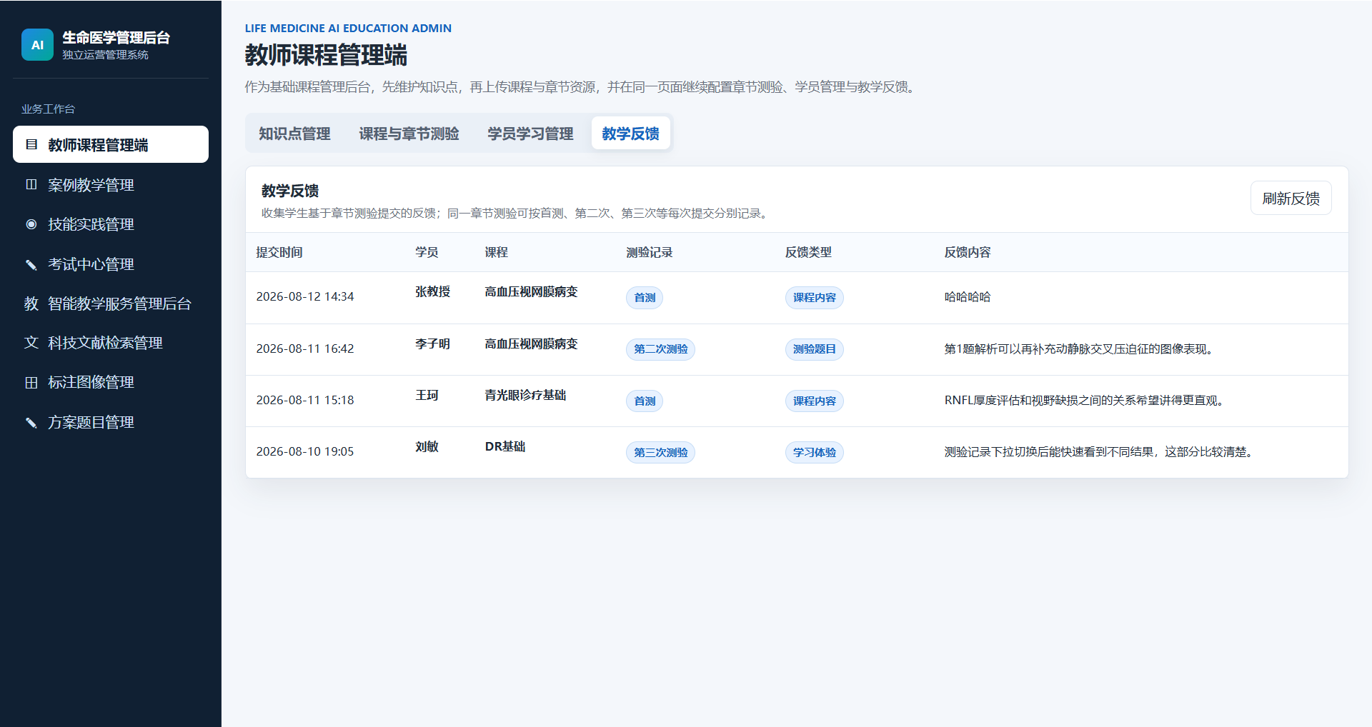
图9 教师端教学反馈原型

9.2 字段与枚举
字段或控件 | 业务含义 | 类型与范围 | 必填或默认 | 展示与数据去向 | 确认状态
课程名称 | 反馈所属课程。 | 读取M3课程名称。 | 每条反馈必有课程关联。 | 教师端反馈列表。 | 已明确
学员 | 反馈提交人。 | 学员标识；展示方式和脱敏待确认。 | 由登录用户产生。 | 教师端反馈列表。 | 部分明确
测验记录 | 反馈对应的具体有效测验记录。 | 测验记录标识、次数和提交时间；展示字段以原型为准。 | 未提交的作答不产生反馈关联。 | 教师端反馈列表和详情；与M2当前测验结果对应。 | 已明确
测验次数 | 同一场测验的第几次有效提交。 | 非负整数或业务序号；规则待确认。 | 每次有效测验独立记录。 | 区分同一课程的多次反馈。 | 已明确
反馈类型 | 学员在前端选择或填写的反馈类型。 | 与学员端反馈类型完全一致；具体枚举沿用前端原型。 | 由学员端提交。 | 教师端反馈列表和详情。 | 已明确
反馈内容 | 学员填写的反馈。 | 文本或原型展示的反馈控件；完整字段待确认。 | 每次测验最多提交一次。 | 教师端查看。 | 部分明确
提交时间 | 反馈提交时间。 | 日期时间。 | 系统生成。 | 反馈列表排序和筛选待确认。 | 部分明确
反馈状态 | 是否已同步或已处理。 | 状态枚举待确认。 | 由系统同步或教师处理产生。 | 列表状态展示待确认。 | 待确认

9.3 枚举与可选范围
字段或控件 | 选项值或展示文案 | 默认值 | 是否可清空 | 数据来源 | 确认状态
反馈记录 | 每次有效测验一条；同一测验不同次数分别记录；未提交测验不产生反馈 | 无 | 不适用 | M2提交的反馈数据 | 已明确
反馈类型 | 前端反馈类型原值 | 无 | 不适用 | M2学员端反馈类型 | 已明确
处理状态 | 待查看；已查看等状态是否存在待确认 | 待确认 | 待确认 | 教师处理流程 | 待确认

9.4 交互规则
控件或操作 | 显示或可用条件 | 操作前状态 | 用户动作 | 操作中反馈 | 成功后效果 | 失败后效果 | 是否可重试
加载反馈 | 教师有查看权限。 | 教师有查看权限。 | 进入教学反馈页。 | 加载、提交或切换中的具体反馈待产品确认。 | 展示反馈列表及课程、学员、测验次数关联。 | 加载失败提示和重试待确认。 | 按异常处理规则，具体重试次数待产品确认。
查看反馈详情 | 反馈记录存在。 | 反馈记录存在。 | 点击某条反馈。 | 加载、提交或切换中的具体反馈待产品确认。 | 展示原始反馈内容及关联课程、具体测验记录和测验次数。 | 记录缺失时提示待确认。 | 按异常处理规则，具体重试次数待产品确认。
区分测验次数 | 同一课程有多次测验反馈。 | 同一课程有多次测验反馈。 | 按记录查看或筛选。 | 加载、提交或切换中的具体反馈待产品确认。 | 不同测验次数分别显示，不覆盖旧记录。 | 排序和筛选规则待确认。 | 按异常处理规则，具体重试次数待产品确认。

9.5 状态流转
状态说明：各模块的初始状态为进入页面或打开编辑流程后的加载中或编辑中状态，成功保存、成功提交或反馈已提交为相应流程的完成状态。除用户已明确的反馈提交后不可修改和小节必须按顺序添加外，其他禁止操作、操作角色、可逆性、通知、日志记录和数据变化规则未说明，待产品确认。
页面或对象状态 | 状态含义 | 触发条件 | 允许操作 | 下一状态或结果 | 确认状态
列表加载中 | 反馈正在加载。 | 进入或刷新页面。 | 等待加载。 | 成功、空数据或错误。 | 部分明确
列表展示 | 反馈记录可见。 | 加载成功。 | 查看反馈详情。 | 进入详情或保持列表。 | 部分明确
同步记录已生成 | 学员针对某条有效测验记录提交反馈成功。 | M2同步成功。 | 教师端可查看与该次测验记录对应的反馈，不能与其他次数混淆。 | 列表刷新时机待确认。 | 已明确
反馈不可修改 | 反馈已由学员提交。 | 进入反馈记录。 | 教师端是否允许标记或补充待确认；学员端不可修改。 | 保留原始反馈。 | 已明确

9.6 权限
功能或数据 | 学员端用户 | 教师课程管理端用户 | 平台运营或管理员 | 备注
查看反馈列表和详情 | 待产品确认 | 允许或待确认 | 待产品确认 | 教师数据范围待确认。
修改学员原始反馈 | 否 | 否或待确认 | 待产品确认 | 原始反馈提交后不可被学员修改。
标记或处理反馈 | 否 | 待产品确认 | 待产品确认 | 是否存在处理状态待确认。

9.7 异常处理
异常场景 | 触发条件 | 系统结果 | 用户提示 | 是否可重试 | 恢复方式 | 是否记录日志
反馈同步失败 | 学员端提交成功但后台同步失败。 | 同步状态和补偿机制待确认，不能静默丢失反馈。 | 提示文案待确认。 | 待确认 | 重试或后台补偿。 | 待产品确认
重复反馈 | 同一测验次数已有反馈。 | 拒绝覆盖原记录。 | 不可重复提交提示待确认。 | 否 | 查看原反馈。 | 待产品确认
列表加载失败 | 接口或网络异常。 | 列表不展示或展示错误态。 | 提示文案待确认。 | 是 | 刷新或重试。 | 待产品确认
无权限查看 | 用户无教学反馈权限。 | 拦截访问。 | 提示文案待确认。 | 否 | 返回可用页面。 | 待产品确认

9.8 编辑处理
操作 | 触发入口 | 前置条件 | 处理规则 | 结果与反馈 | 确认状态
接收反馈 | M2提交反馈。 | 本次测验尚无反馈。 | 生成一条独立记录，关联课程、学员和测验次数。 | 教师端可查看，学员端不可修改。 | 已明确
查看反馈 | 反馈列表行或详情入口。 | 记录存在且有权限。 | 查看原始内容和关联信息。 | 不改变原始内容；处理状态规则待确认。 | 部分明确

9.9 验收要点
编号 | 场景 | 前置条件 | 操作步骤 | 预期结果
M6-01 | 反馈列表 | 存在已同步反馈。 | 进入教学反馈页面。 | 展示课程、学员、测验次数和反馈内容摘要等已确认字段。
M6-02 | 不同测验次数 | 同一课程完成多次有效测验。 | 分别提交两次反馈并查看后台。 | 后台保留两条独立反馈记录，并分别关联各自测验记录，不互相覆盖。
M6-03 | 反馈不可修改 | 某次反馈已提交。 | 返回学员端或尝试再次提交。 | 原反馈不可修改，重复提交被拦截。
M6-04 | 同步异常 | 模拟同步服务失败。 | 提交反馈并查看结果。 | 系统按确认的补偿策略处理，不能无提示丢失反馈。

最新图3 教师端教学反馈列表与测验记录原型
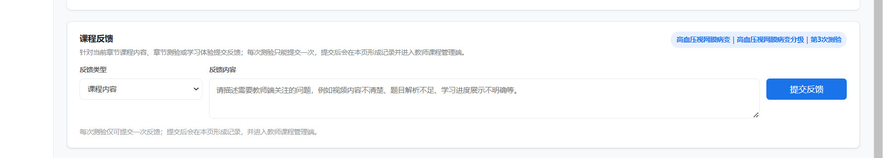
最新图4 学员端课程反馈与反馈类型原型

10 待产品确认项
以下内容在用户本次说明中尚未确定，但会影响研发实现、接口设计、测试用例和上线验收。
编号 | 待确认问题 | 影响范围 | 优先级 | 建议阶段
P-01 | 学员、教师、管理员的正式角色名称、登录方式、功能权限和数据范围是什么？ | 全局 | 高 | 研发前
P-02 | 课程名称是否必须唯一，允许的长度、字符范围和重名处理是什么？ | M1、M3 | 高 | 研发前
P-03 | 课程封面是否必填，图片格式、大小、尺寸、数量、替换、删除和默认图规则是什么？ | M1、M3 | 高 | 研发前
P-04 | 视频文件格式、大小、时长读取、转码、上传进度和播放限制是什么？ | M2、M3 | 高 | 研发前
P-05 | 视频总时长展示的取整、单位换算和刷新时机是什么？ | M1、M3 | 中 | 研发前
P-06 | 小节编号由系统自动生成还是允许人工编辑；删除或插入小节后的编号处理是什么？ | M2、M3 | 高 | 研发前
P-07 | 课程结构、大章、小节、视频和题目的发布、撤回、审核、版本和删除规则是什么？ | M2、M3 | 高 | 研发前
P-08 | 小节绑定知识点为空时是否允许保存；已绑定知识点被编辑时，对课程和题目关联的影响是什么？ | M3、M4 | 高 | 研发前
P-09 | 知识点管理的完整字段、类型枚举、编号生成和唯一性规则是什么？ | M4 | 高 | 研发前
P-10 | 章节测验题目属于整门课程还是属于具体大章/小节；题目数量和排序规则是什么？ | M2、M3 | 高 | 研发前
P-11 | 章节测验是否限制有效提交次数；除已明确的首测统计外，历史记录展示、成绩保留和重测入口规则是什么？ | M1、M2 | 高 | 研发前
P-12 | 测验提交前是否要求全部题目作答，答题结果和解析在何时展示？ | M2 | 中 | 交互评审
P-13 | 课程反馈字段、类型、字数、敏感词校验和正式提示文案是什么？ | M2、M6 | 高 | 研发前
P-14 | 反馈提交后的同步时延、失败补偿、幂等键和教师端刷新时机是什么？ | M2、M6 | 高 | 研发前
P-15 | 教师端是否允许标记、回复、导出或改变反馈处理状态？ | M6 | 中 | 研发前
P-16 | 学员学习管理后台的学员、班级或分组筛选、数据范围、详情字段和是否允许人工修正是什么？ | M5 | 高 | 研发前
P-17 | 视频完整播放已作为小节完成条件；仍需确认学习进度保存时机、断点续学、页面刷新后的同步时机和异常恢复规则。 | M1、M2、M5 | 高 | 研发前
P-18 | 课程列表分页、搜索触发方式、匹配规则、防抖和空状态文案是什么？ | M1 | 中 | 研发前
P-19 | 前后台数据同步、缓存、并发编辑冲突、日志、埋点、性能和安全要求是什么？ | 全局 | 中 | 上线前

11 需求完整性校验
检查项 | 结果 | 证据或缺口 | 是否待产品确认
模块覆盖 | 通过 | 已覆盖M1学员课程页、M2学习与测验、M3课程配置、M4知识点、M5学员学习管理、M6教学反馈。 | 否
模块清单与正文对应 | 通过 | M1至M6均有独立正文，模块边界和截图对应关系明确。 | 否
字段与枚举 | 通过 | 已确认四类知识体系、三类难度、章小节结构、视频统计、视频课时进度、四选一题目、知识点范围、测验记录和反馈次数规则。 | 部分
交互规则 | 通过 | 已覆盖前端筛选、课程学习、视频不可跳跃、小节顺序、测验提交、测验记录切换、知识追踪推荐、反馈、后台上传和知识点配置。 | 部分
状态流转 | 通过 | 各模块均列出加载、编辑、成功、失败、未提交不计入、反馈不可修改和顺序约束状态。 | 是
权限 | 待确认 | 角色、数据范围、课程发布和后台操作权限未明确。 | 是
异常处理 | 部分通过 | 已识别上传、顺序、题目范围、重复反馈、同步和加载异常；正式策略和文案待确认。 | 是
编辑处理 | 通过 | 已覆盖课程、大章、小节、视频、知识点、题目及反馈查看处理，并明确知识点不支持下架或删除。 | 部分
验收要点 | 通过 | 每个模块均提供可执行的主要正常、异常和跨模块验收场景。 | 部分
事实与推断区分 | 通过 | 用户明确规则作为已确认事实，未说明内容集中在待确认项。 | 否
原型保护 | 通过 | 本次仅更新需求文档生成脚本和DOCX，不修改原型HTML。 | 否

11.1 校验结论
总体结果：前后台主流程、字段来源、视频课时进度、测验记录、首测统计、知识追踪推荐和知识点操作限制已纳入文档；仍存在待产品确认项。
阻塞项：角色与权限模型、课程和资源的发布审核策略、封面与视频文件限制、学习记录保存与同步、测验题目归属和反馈同步失败补偿规则未明确，可能影响接口、数据模型和关键验收用例。
一般待确认项：推荐排序和去重、已学习或未学习标签的正式文案、测验记录默认选中规则、成绩展示精度、分页搜索、正式提示文案、埋点、性能和安全要求。
规则冲突：当前用户补充内容与既有需求描述未发现明确冲突；原型中未展示的行为不作为已确认业务规则。

附录 原型图索引
本文档共引用二十一张原型图，其中九张为前期原型参考，八张为前期补充的业务逻辑截图，四张为本次补充的后台业务逻辑截图。截图仅用于说明页面结构、字段位置和交互参考，不替代用户本次明确的前后台业务规则。
图号 | 原型内容 | 对应模块 | 主要用途
图1 | 教师端课程上传基础信息 | M3 | 确认课程名称、知识体系、难度等级和课程封面入口。
图2 | 学员端基础课程页 | M1 | 确认课程筛选、搜索、课程卡片、封面和课程统计展示。
图3 | 学员端课程章与小节学习 | M2 | 确认章、小节和视频学习层级。
图4 | 教师端课程大章和小节配置 | M3 | 确认大章、小节、视频和知识点绑定关系。
图5 | 教师端知识点管理 | M4 | 确认知识点列表和管理入口。
图6 | 学员端章节测验 | M2 | 确认单选题测验页面。
图7 | 教师端章节测验配置 | M3 | 确认题干、四个选项、答案、解析和知识点配置。
图8 | 学员端课程反馈 | M2 | 确认每次测验完成后的反馈入口。
图9 | 教师端教学反馈 | M6 | 确认学员反馈同步到教师端后的承接页面。
补充图1 | 学员端测验记录及当前测验结果 | M2 | 确认结果页各区域跟随当前有效测验记录切换。
补充图2 | 学员端知识点掌握与知识追踪 | M2 | 确认错题知识点进入待强化和学习路径优化。
补充图3 | 学员端课程卡片和学习状态 | M1 | 确认课程学习状态和推荐课程来源的前端承载。
补充图4 | 学员端推荐课程已学习标签 | M2 | 确认推荐课程需要展示已学习或未学习标签。
补充图5 | 学员端课程视频时长和进度 | M1、M2 | 确认课程进度与视频课时的关系。
补充图6 | 学员端章节测验表现 | M1 | 确认章节测验表现只统计首次测验。
补充图7 | 学员端提交测验 | M2 | 确认提交成功才形成有效测验记录。
补充图8 | 教师端知识点操作 | M4 | 确认新增知识点只支持编辑和预览。
最新图1 | 教师端课程列表操作 | M3 | 确认课程保存后仅支持预览和人员配置，不支持删除、上架、下架。
最新图2 | 教师端学员学习管理 | M5 | 确认后台查看学员基础课程进度和多次章节测验记录。
最新图3 | 教师端教学反馈列表 | M6 | 确认反馈记录来源于前端提交，并关联具体测验次数。
最新图4 | 学员端反馈类型 | M2、M6 | 确认后台反馈类型沿用前端反馈类型。

